PROIECT BAZE DE DATE

***1.Descrierea problemei economice alese***

Proiectul se concentrează pe gestionarea detaliată a unei gări și este dezvoltat utilizând programul Oracle SQL Developer, prezentat sub formă de document Word. În cadrul acestui proiect, sunt incluse concepte fundamentale legate de bazele de date, precum și descrierea lucrării, tabele, atribute, relații, restricții, schema tabelelor și codul SQL asociat tabelelor și comenzilor.

Baza de date este proiectată pentru a stoca informații despre clienți (id, nume, prenume, CNP, date de contact, adresă) și diferite tipuri de clienți (persoane juridice sau fizice). De asemenea, sunt incluse detalii despre clasele trenurilor (clasa I sau clasa a II), companiile transporturilor feroviare și trenurile pe care le dețin acestea, precum și informații despre gări, orașe și țările de unde pleacă trenurile, cât și o evidență clară a călătoriilor (data și ora plecării, durata călătoriei, întârzieri, destinația, prețul biletelor).

Scopul principal al acestei baze de date este de a gestiona în mod eficient toate aspectele legate de călătorii, inclusiv detalii despre fiecare călătorie (dată și oră de plecare, durata călătoriei, eventuale întârzieri, prețul biletelor). Este un instrument esențial pentru gestionarea tuturor aspectelor operaționale ale unei gări.

***2. Schema conceptuala pentru modelarea temei alese***

1:n

|  |  |  |  |  |  |  |  |  |  |  |  |  |  |  |  |  |
| --- | --- | --- | --- | --- | --- | --- | --- | --- | --- | --- | --- | --- | --- | --- | --- | --- |
| |  | | --- | | COMPANII | | #ID_COMPANIE | | NUME_COMPANIE | | |  |  | | | |  |  | | |  | | --- | | TIP_CLIENT | | #ID_TIP_CLIENT | | TIP_CLIENT  1:1 | |
|  | |  |  | | | |  |  | |  |
| |  | | --- | | TRENURI | | #ID_TREN | | #ID_COMPANIE | | MODEL | | CAPACITATE |   1:1 | |  | |  | | --- | | CALATORIE | | #ID_CALATORIE  1:1 | | #ID_CLIENT | | #ID_CLASA | | #ID_COMPANIE | | #ID_TREN | | #ID_GARA | | DATA_PLECARE | | DURATA_CALATORIE | | PRET_BILET | | DESTINATIE | | | | |  |  | | |  | | --- | | CLIENT | | #ID_CLIENT | | #ID_TIP_CLIENT | | CNP | | NUME | | PRENUME | | SEX | | TELEFON | | ORAS | | ADRESA |   n:n |
|  |  | | |  |  |  | | |
|  | |  | 1:n | | | |  |  | |  |
| |  | | --- | | CLASA | | #ID_CLASA | | NUME_CLASA | | |  |  | | | |  |  | |  |
|  | |  |  | | | |  | 1:n | |  |
| |  | | --- | | GARA | | #ID_GARA | | #ID_ORAS | | NUME_GARA | | |  | |  | | --- | | ORAS | | #ID_ORAS | | #ID_TARA | | NUME_ORAS |   1:n | | | |  |  | | |  | | --- | | TARA | | #ID_TARA | | NUME_TARA | |
|  | |  |  | | | |  |  | |  |
|  | |  |  | | | |  |  | |  |
|  | |  |  | | | |  |  | |  |

***3. Implementarea operațiilor de definire a datelor: CREATE, ALTER, DROP.***

* **TABELA TIP_CLIENT**

CREATE TABLE TIP_CLIENT

(

ID_TIP_CLIENT NUMBER(5) PRIMARY KEY,

TIP_CLIENT VARCHAR2(20)

CONSTRAINT TIP_CLIENT_VERIFICARE CHECK (TIP_CLIENT IN ('PERSOANA FIZICA', 'PERSOANA JURIDICA')));

DESCRIBE TIP_CLIENT;

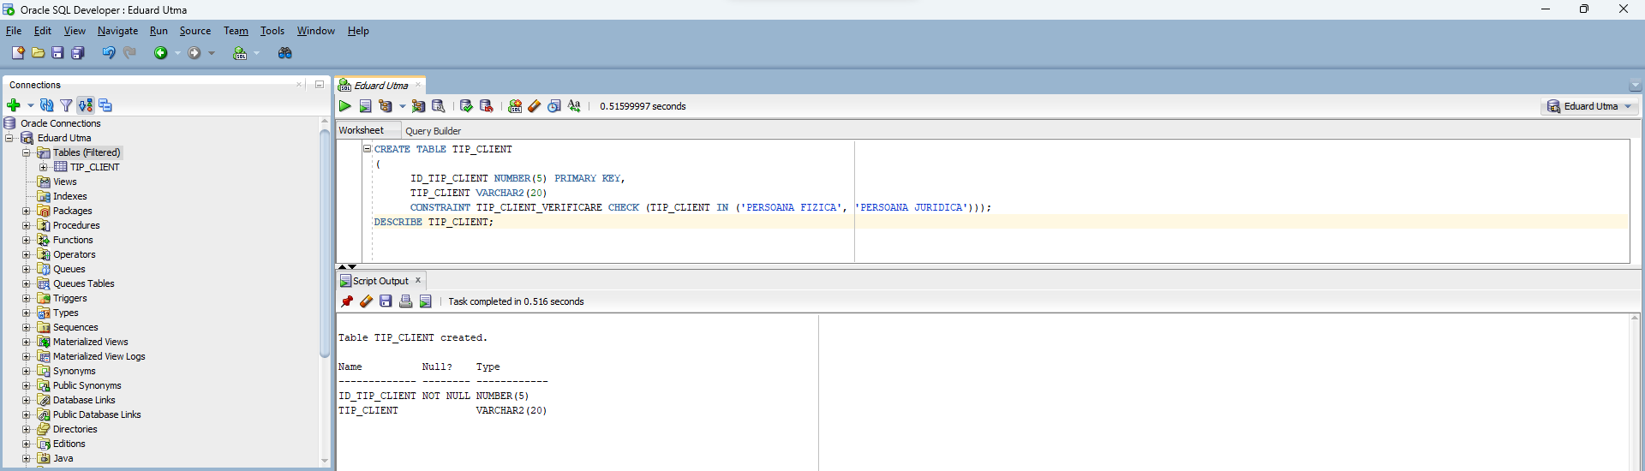

* **TABELA CLIENTI**

CREATE TABLE CLIENTI

(

ID_CLIENT NUMBER(5) PRIMARY KEY,

ID_TIP_CLIENT NUMBER(5),

CNP NUMBER(13),

NUME VARCHAR2(25),

PRENUME VARCHAR(25),

SEX VARCHAR2(9),

TELEFON VARCHAR2(10),

ORAS VARCHAR2(15),

ADRESA VARCHAR2(30),

CONSTRAINT ID_TIP_CLIENT_CHEIE_EXTERNA FOREIGN KEY(ID_TIP_CLIENT) REFERENCES TIP_CLIENT(ID_TIP_CLIENT),

CONSTRAINT CNP_UNIC UNIQUE(CNP),

CONSTRAINT NUME_INTREG CHECK (NUME IS NOT NULL),

CONSTRAINT SEX_VERIFICARE CHECK (SEX IN ('FEMININ', 'MASCULIN'))

);

DESCRIBE CLIENTI;

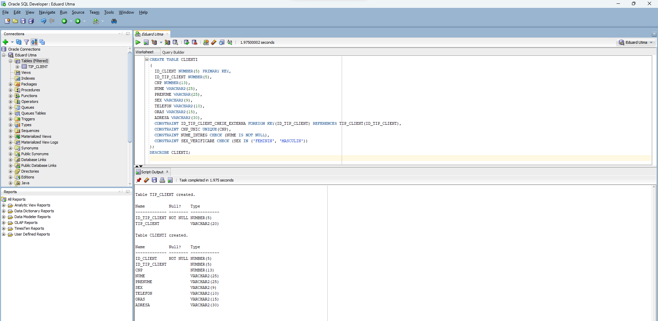

* **TABELA COMPANII**

CREATE TABLE COMPANII

( ID_COMPANIE NUMBER(5) PRIMARY KEY,

NUME_COMPANIE VARCHAR2(20));

DESCRIBE COMPANII;

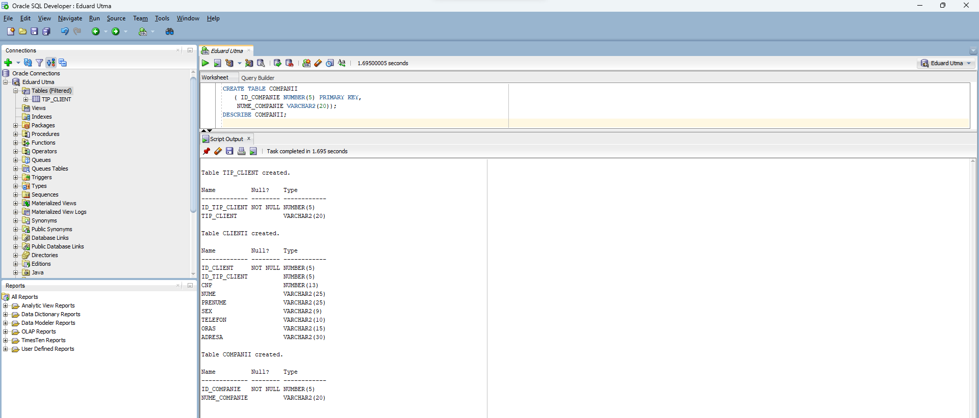

* **TABELA CLASA**

CREATE TABLE CLASA

(ID_CLASA NUMBER(5) PRIMARY KEY,

NUME_CLASA VARCHAR2(15)

CONSTRAINT NUME_CLASA_VERIFICARE CHECK (NUME_CLASA IN ('CLASA I', 'CLASA II')));

DESCRIBE CLASA;

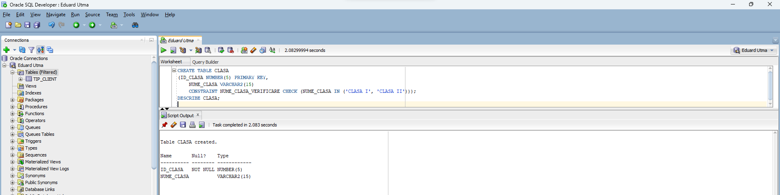

* **TABELA TRENURI**

CREATE TABLE TRENURI

(ID_TREN NUMBER(5) PRIMARY KEY,

ID_COMPANIE NUMBER(5),

MODEL VARCHAR2(20),

CAPACITATE NUMBER(4),

CONSTRAINT ID_COMPANIE_CHEIE_EXTERNA FOREIGN KEY (ID_COMPANIE) REFERENCES COMPANII(ID_COMPANIE));

DESCRIBE TRENURI;

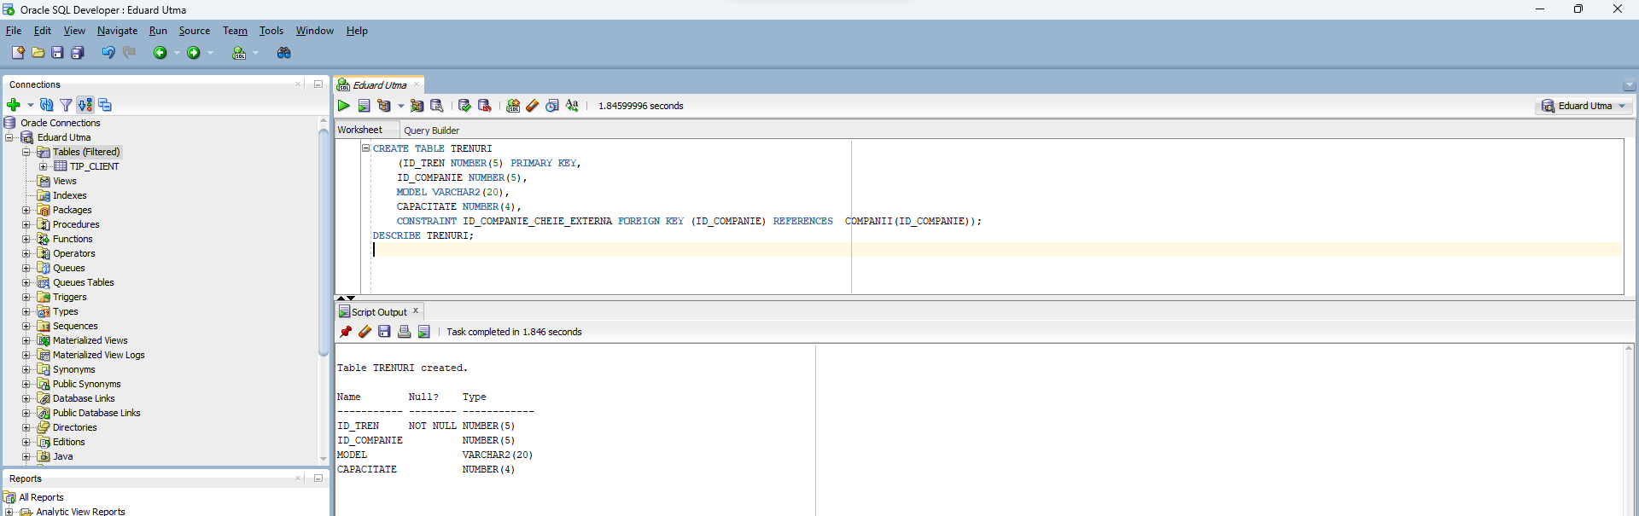

* **TABELA TARA**

CREATE TABLE TARA

(ID_TARA NUMBER(5) PRIMARY KEY,

NUME_TARA VARCHAR2(20));

DESCRIBE TARA;

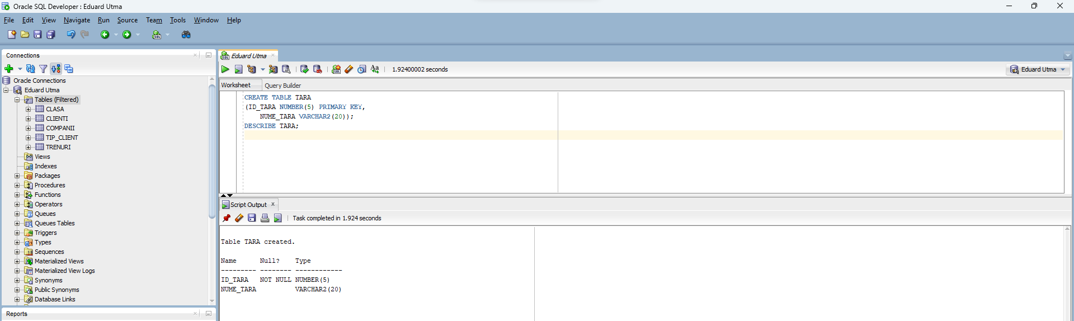

* **TABELA ORAS**

CREATE TABLE ORAS

( ID_ORAS NUMBER(5) PRIMARY KEY,

ID_TARA NUMBER(5),

NUME_ORAS VARCHAR2(20),

CONSTRAINT ID_TARA_CHEIE_EXERNA FOREIGN KEY (ID_TARA) REFERENCES TARA(ID_TARA));

DESCRIBE ORAS;

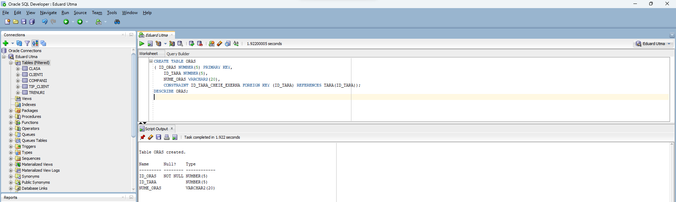

* **TABELA GARA**

CREATE TABLE GARA

(ID_GARA NUMBER(5) PRIMARY KEY,

ID_ORAS NUMBER(5),

NUME_GARA VARCHAR2(20),

CONSTRAINT ID_ORAS_CHEIE_EXTERNA FOREIGN KEY (ID_ORAS) REFERENCES ORAS (ID_ORAS));

DESCRIBE GARA;

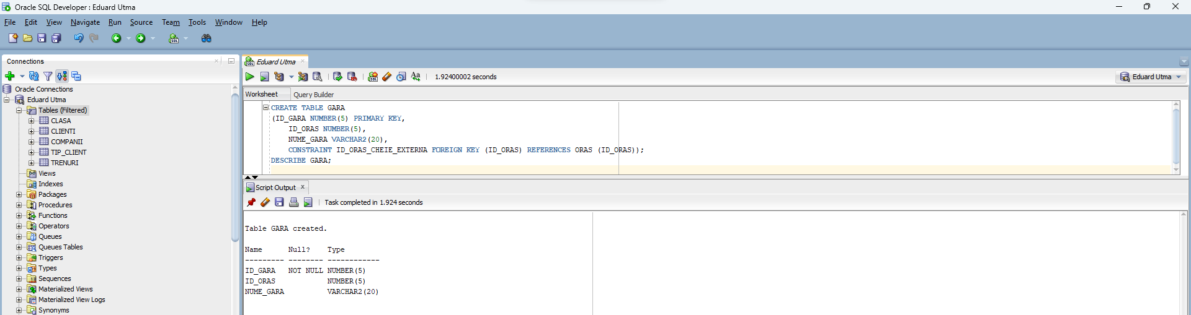

* **TABELA CALATORIE**

CREATE TABLE CALATORIE

(

ID_CALATORIE NUMBER(5) PRIMARY KEY,

ID_CLIENT NUMBER(5),

ID_CLASA NUMBER(5),

ID_COMPANIE NUMBER(5),

ID_TREN NUMBER(5),

ID_GARA NUMBER(5),

DATA_PLECARE DATE,

ORA_PLECARE VARCHAR2(20),

DURATA_CALATORIE VARCHAR2(20),

PRET_BILET NUMBER(5),

DESTINATIE VARCHAR2(20),

CONSTRAINT ID_CLIENT_FK FOREIGN KEY (ID_CLIENT) REFERENCES CLIENTI(ID_CLIENT),

CONSTRAINT ID_CLASA_FK FOREIGN KEY (ID_CLASA) REFERENCES CLASA(ID_CLASA),

CONSTRAINT ID_COMPANIE_FK FOREIGN KEY (ID_COMPANIE) REFERENCES COMPANII(ID_COMPANIE),

CONSTRAINT ID_TREN_FK FOREIGN KEY (ID_TREN) REFERENCES TRENURI(ID_TREN),

CONSTRAINT ID_GARA_FK FOREIGN KEY (ID_GARA) REFERENCES GARA(ID_GARA)

);

DESCRIBE CALATORIE;

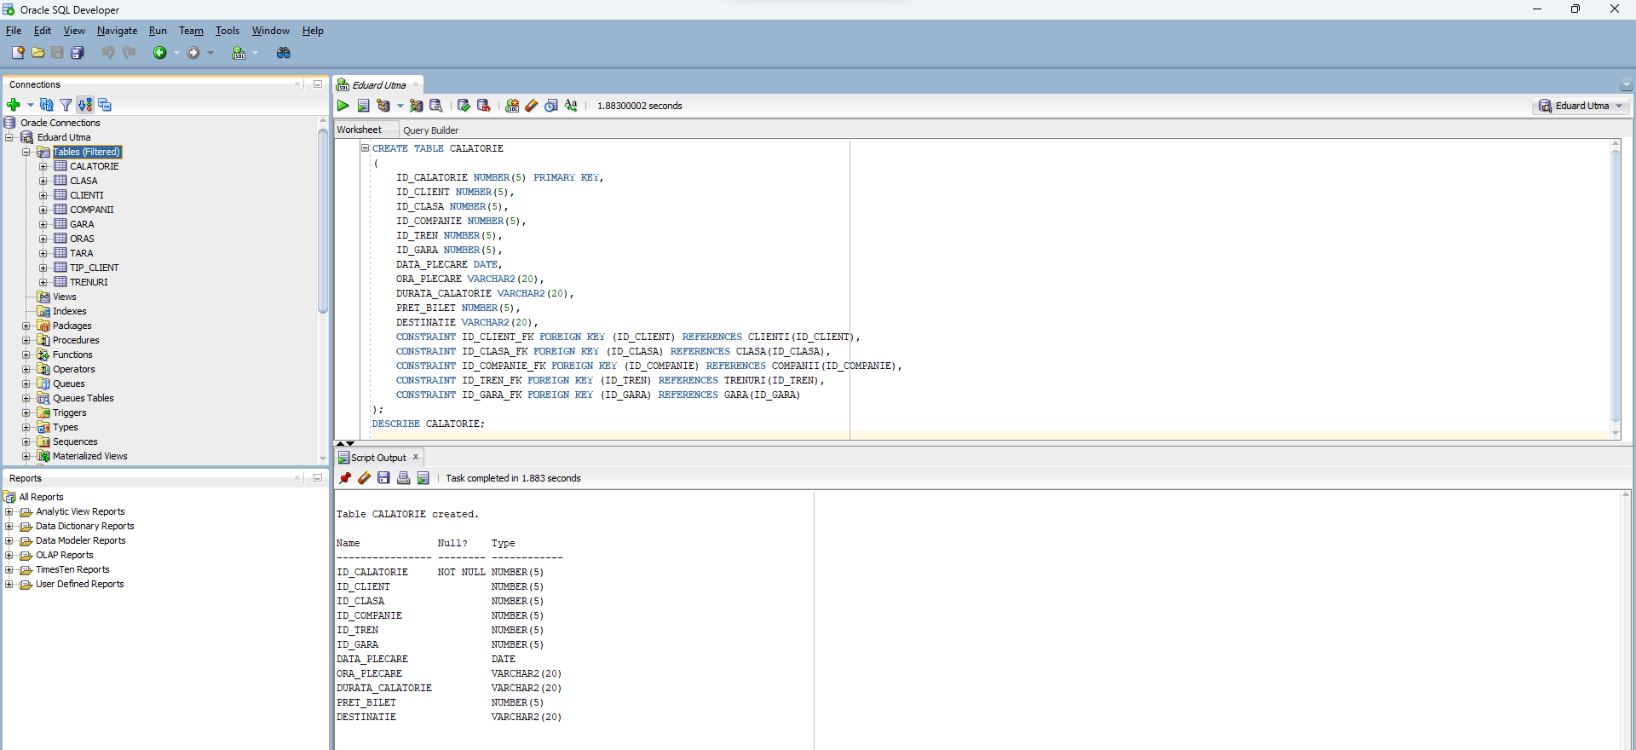

* **ADAUGAREA UNEI RESTRICTII ASUPRA COLOANEI NUME**

ALTER TABLE CLIENTI

ADD CONSTRAINT NUME_UQ UNIQUE (NUME);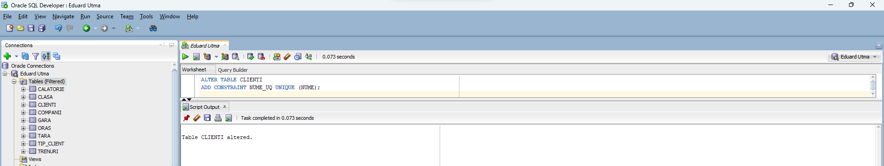

* **DEZACTIVAREA RESTRICTIEI IMPUSE ASUPRA COLOANEI NUME**

ALTER TABLE CLIENTI

DISABLE CONSTRAINT NUME_UQ;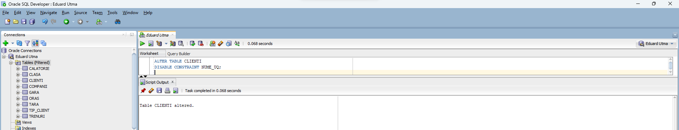

* **STERGEREA UNEI RESTRICTII**

ALTER TABLE CLIENTI

DROP CONSTRAINT NUME_UQ; 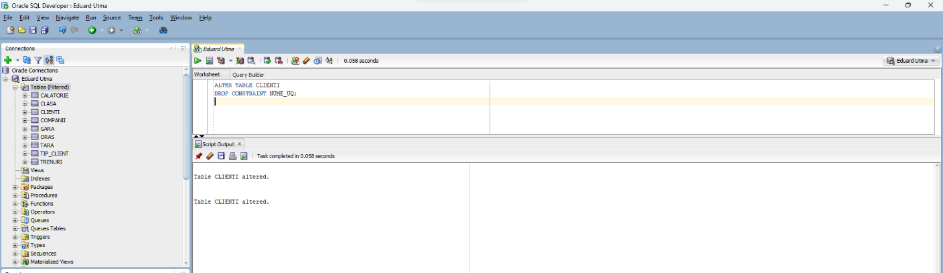

* **ADAUGAREA UNEI NOI COLOANE COD_REZERVARE IN TABELA CALATORIE**

ALTER TABLE CALATORIE

ADD COD_REZERVARE VARCHAR2(15);

DESCRIBE CALATORIE; 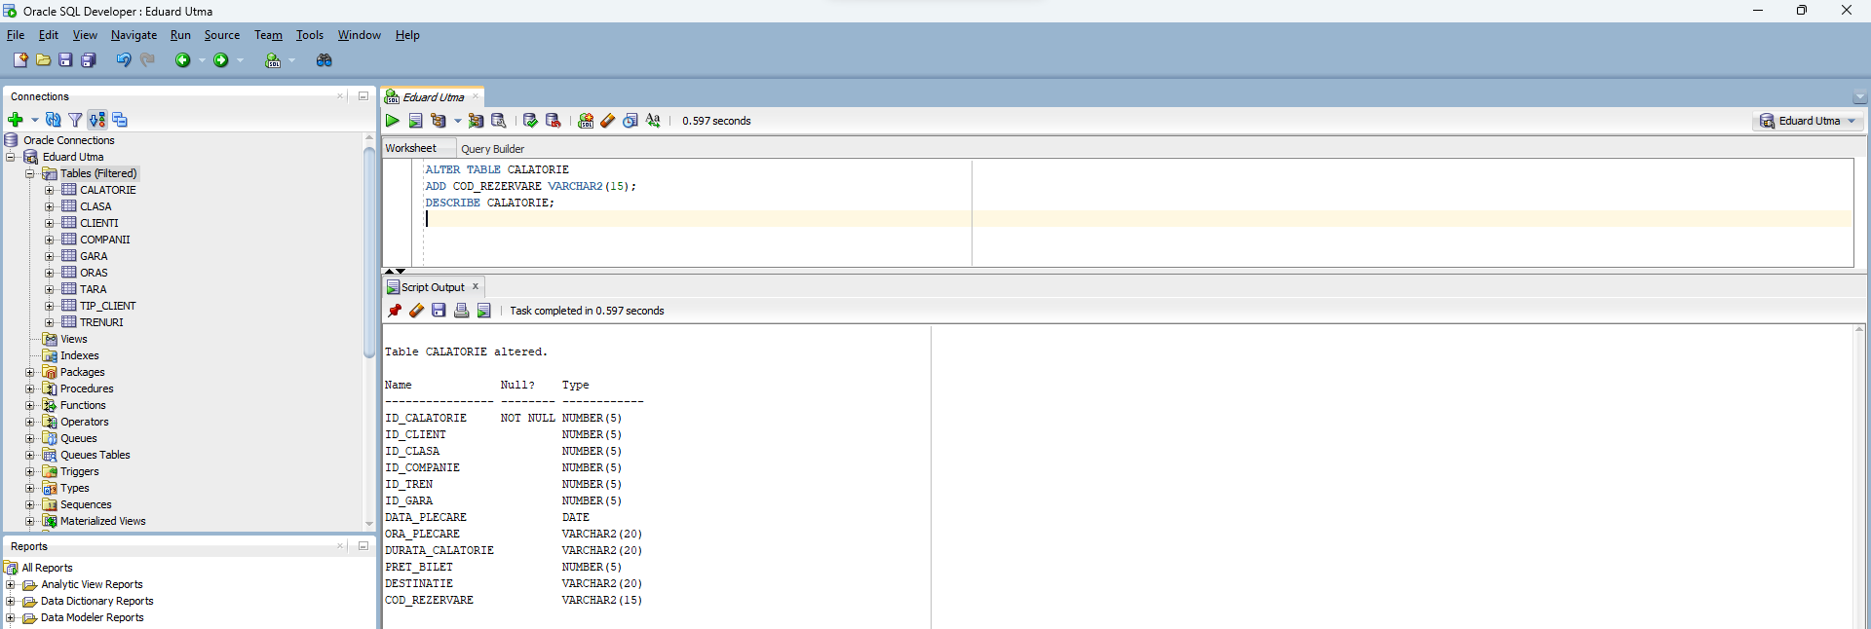

* **MODIFICAREA TIPULUI DE DATA A COLOANEI COD_REZERVARE DIN TABELA CALATORIE**

ALTER TABLE CALATORIE

MODIFY COD_REZERVARE VARCHAR2(10);

DESCRIBE CALATORIE;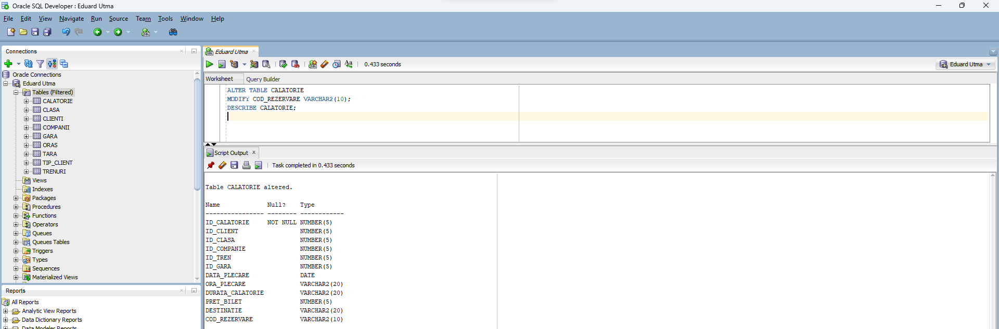

* **STERGEREA COLOANEI COD_REZERVARE DIN TABELA CALATORIE**

ALTER TABLE CALATORIE

DROP COLUMN COD_REZERVARE;

DESCRIBE CALATORIE; 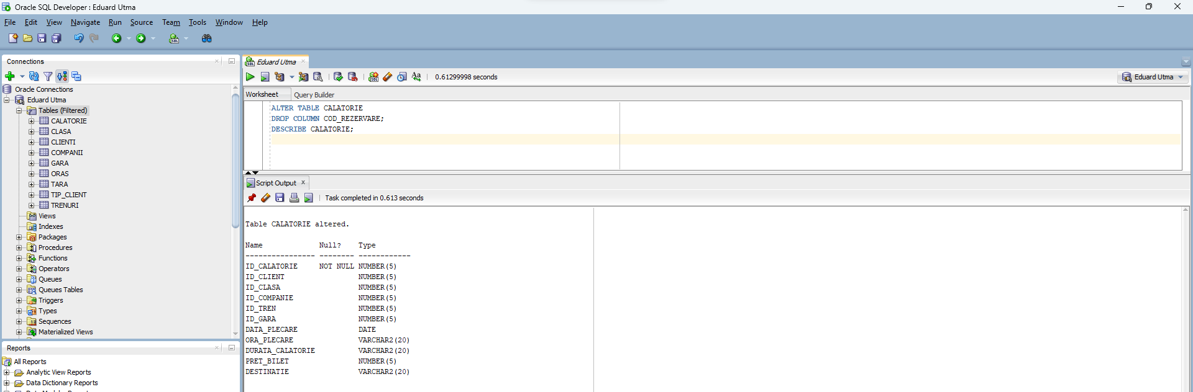

***4. Implementarea operațiilor de actualizare a datelor: INSERT, UPDATE, DELETE.***

* **POPULAREA TABELEI TIP_CLIENT**

INSERT INTO TIP_CLIENT (ID_TIP_CLIENT, TIP_CLIENT) VALUES (111, 'PERSOANA FIZICA');

INSERT INTO TIP_CLIENT (ID_TIP_CLIENT, TIP_CLIENT) VALUES (1, 'PERSOANA FIZICA');

INSERT INTO TIP_CLIENT (ID_TIP_CLIENT, TIP_CLIENT) VALUES (2, 'PERSOANA JURIDICA');

INSERT INTO TIP_CLIENT (ID_TIP_CLIENT, TIP_CLIENT) VALUES (3, 'PERSOANA FIZICA');

INSERT INTO TIP_CLIENT (ID_TIP_CLIENT, TIP_CLIENT) VALUES (4, 'PERSOANA JURIDICA');

INSERT INTO TIP_CLIENT (ID_TIP_CLIENT, TIP_CLIENT) VALUES (5, 'PERSOANA FIZICA');

INSERT INTO TIP_CLIENT (ID_TIP_CLIENT, TIP_CLIENT) VALUES (6, 'PERSOANA JURIDICA');

INSERT INTO TIP_CLIENT (ID_TIP_CLIENT, TIP_CLIENT) VALUES (7, 'PERSOANA FIZICA');

INSERT INTO TIP_CLIENT (ID_TIP_CLIENT, TIP_CLIENT) VALUES (8, 'PERSOANA JURIDICA');

INSERT INTO TIP_CLIENT (ID_TIP_CLIENT, TIP_CLIENT) VALUES (9, 'PERSOANA FIZICA');

INSERT INTO TIP_CLIENT (ID_TIP_CLIENT, TIP_CLIENT) VALUES (10, 'PERSOANA JURIDICA'); 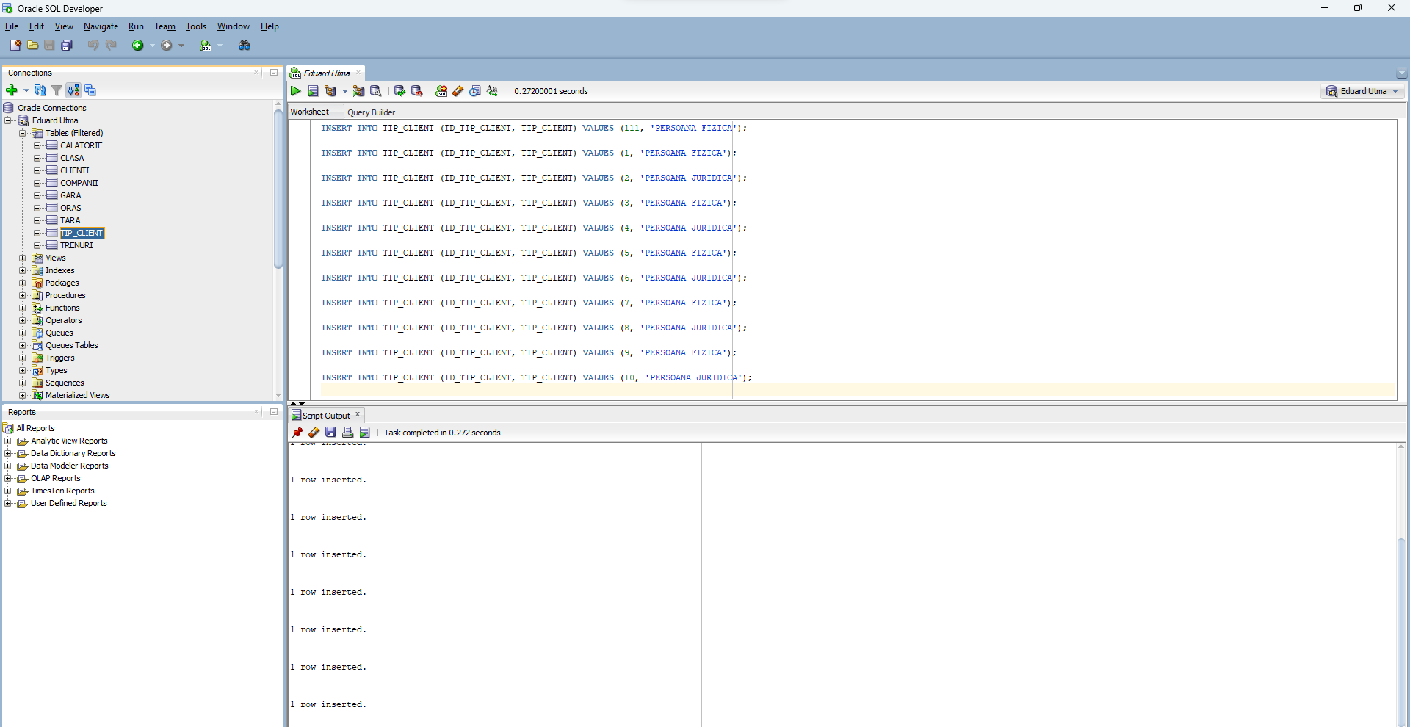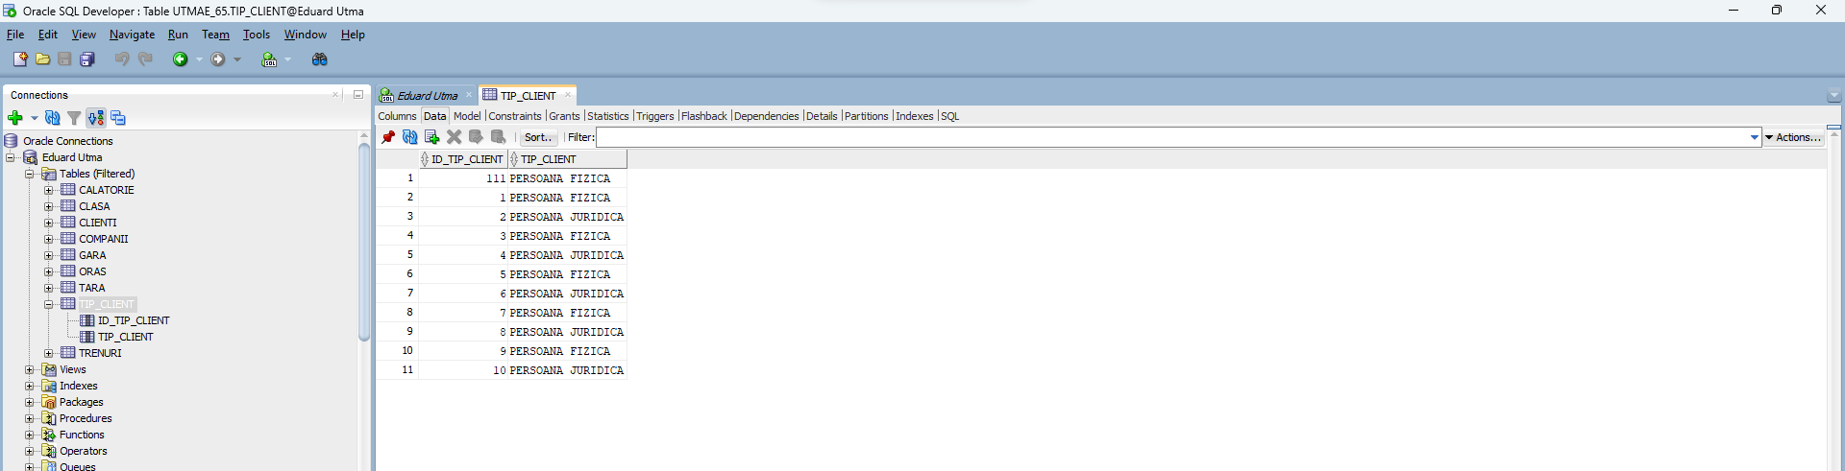

* **POPULAREA TABELEI CLIENTI**

INSERT INTO CLIENTI (ID_CLIENT, ID_TIP_CLIENT, CNP, NUME, PRENUME, SEX, TELEFON, ORAS, ADRESA) VALUES (11111, 111, '5030707440040', 'UTMA', 'EDUARD', 'MASCULIN', '0725368125', 'BUCURESTI', 'Strada VICTORIEI, Nr. 12');

INSERT INTO CLIENTI (ID_CLIENT, ID_TIP_CLIENT, CNP, NUME, PRENUME, SEX, TELEFON, ORAS, ADRESA) VALUES (11, 1, '1234567890123', 'Popescu', 'Ana', 'FEMININ', '0722123456', 'Bucuresti', 'Strada Papadiei, Nr. 1');

INSERT INTO CLIENTI (ID_CLIENT, ID_TIP_CLIENT, CNP, NUME, PRENUME, SEX, TELEFON, ORAS, ADRESA) VALUES (22, 2, '1234567890124', 'Ionescu', 'Mihai', 'MASCULIN', '0722123457', 'Cluj-Napoca', 'Strada Sud, Nr. 2');

INSERT INTO CLIENTI (ID_CLIENT, ID_TIP_CLIENT, CNP, NUME, PRENUME, SEX, TELEFON, ORAS, ADRESA) VALUES (33, 3, '1234567890125', 'Pop', 'Ioana', 'FEMININ', '0722123458', 'Timisoara', 'Strada Florilor, Nr. 3');

INSERT INTO CLIENTI (ID_CLIENT, ID_TIP_CLIENT, CNP, NUME, PRENUME, SEX, TELEFON, ORAS, ADRESA) VALUES (44, 4, '1234567890126', 'Ionescu', 'Radu', 'MASCULIN', '0722123459', 'Constanta', 'Strada Exemplar, Nr. 4');

INSERT INTO CLIENTI (ID_CLIENT, ID_TIP_CLIENT, CNP, NUME, PRENUME, SEX, TELEFON, ORAS, ADRESA) VALUES (55, 5, '1234567890127', 'Dumitrescu', 'Maria', 'FEMININ', '0722123460', 'Iasi', 'Strada Onoarei, Nr. 5');

INSERT INTO CLIENTI (ID_CLIENT, ID_TIP_CLIENT, CNP, NUME, PRENUME, SEX, TELEFON, ORAS, ADRESA) VALUES (66, 6, '1234567890128', 'Georgescu', 'Andrei', 'MASCULIN', '0722123461', 'Brasov', 'Strada Model, Nr. 6');

INSERT INTO CLIENTI (ID_CLIENT, ID_TIP_CLIENT, CNP, NUME, PRENUME, SEX, TELEFON, ORAS, ADRESA) VALUES (77, 7, '1234567890129', 'Stan', 'Ana', 'FEMININ', '0722123462', 'Ploiesti', 'Strada Austrului, Nr. 7');

INSERT INTO CLIENTI (ID_CLIENT, ID_TIP_CLIENT, CNP, NUME, PRENUME, SEX, TELEFON, ORAS, ADRESA) VALUES (88, 8, '1234567890130', 'Popa', 'Dumitru', 'MASCULIN', '0722123463', 'Sibiu', 'Strada Testului, Nr. 8');

INSERT INTO CLIENTI (ID_CLIENT, ID_TIP_CLIENT, CNP, NUME, PRENUME, SEX, TELEFON, ORAS, ADRESA) VALUES (99, 9, '1234567890131', 'Popescu', 'Mihai', 'MASCULIN', '0722123464', 'Bacau', 'Strada Probelor, Nr. 9');

SELECT * FROM CLIENTI WHERE ID_CLIENT=11111;

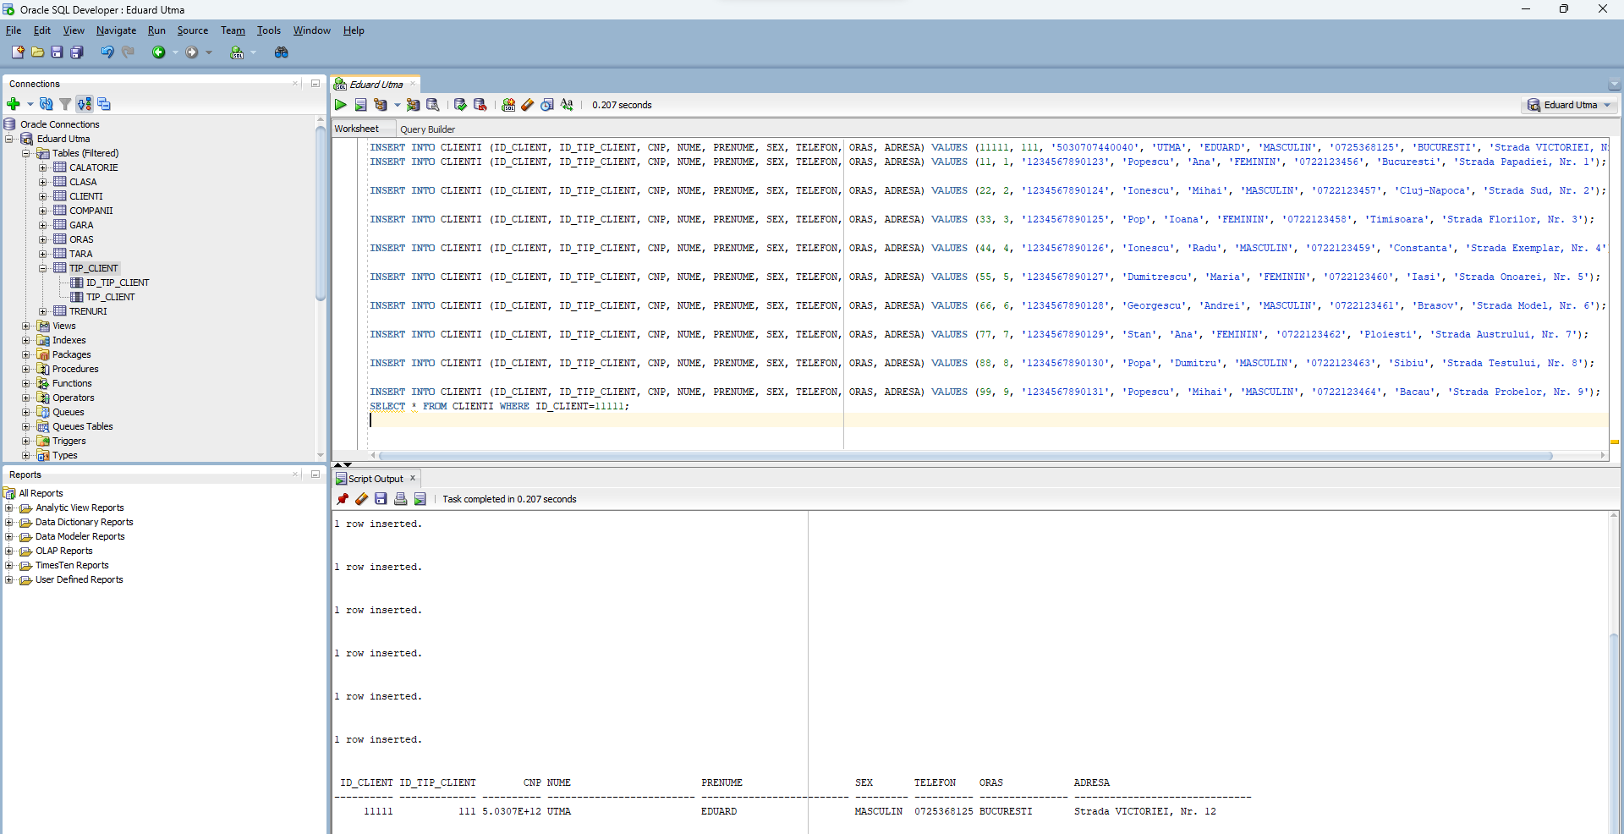

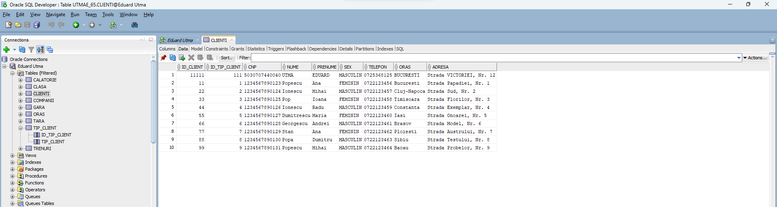

* **POPULAREA TABELEI COMPANII**

INSERT INTO COMPANII (ID_COMPANIE, NUME_COMPANIE) VALUES (111, 'CFR Călători');

INSERT INTO COMPANII (ID_COMPANIE, NUME_COMPANIE) VALUES (222, 'Regio Călători');

INSERT INTO COMPANII (ID_COMPANIE, NUME_COMPANIE) VALUES (888, 'Servtrans Invest');

INSERT INTO COMPANII (ID_COMPANIE, NUME_COMPANIE) VALUES (999, 'TFC');

INSERT INTO COMPANII (ID_COMPANIE, NUME_COMPANIE) VALUES (333, 'Transferoviar');

INSERT INTO COMPANII (ID_COMPANIE, NUME_COMPANIE) VALUES (555, 'Softrans');

INSERT INTO COMPANII (ID_COMPANIE, NUME_COMPANIE) VALUES (777, 'RFI România');

INSERT INTO COMPANII (ID_COMPANIE, NUME_COMPANIE) VALUES (1000, 'Astra Trans Carpatic');

INSERT INTO COMPANII (ID_COMPANIE, NUME_COMPANIE) VALUES (444, 'GFR');

INSERT INTO COMPANII (ID_COMPANIE, NUME_COMPANIE) VALUES (666, 'Ferotrans');

SELECT * FROM COMPANII;

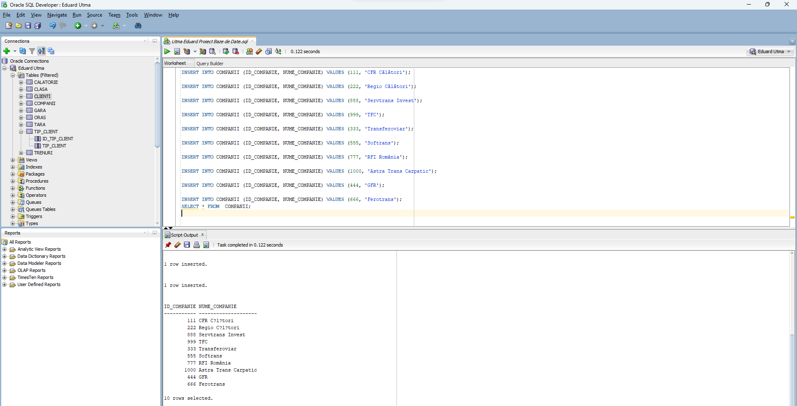

* **POPULAREA TABELEI CLASA**

INSERT INTO CLASA (ID_CLASA, NUME_CLASA) VALUES (10, 'CLASA I');

INSERT INTO CLASA (ID_CLASA, NUME_CLASA) VALUES (20, 'CLASA II');

INSERT INTO CLASA (ID_CLASA, NUME_CLASA) VALUES (30, 'CLASA I');

INSERT INTO CLASA (ID_CLASA, NUME_CLASA) VALUES (40, 'CLASA II');

INSERT INTO CLASA (ID_CLASA, NUME_CLASA) VALUES (50, 'CLASA I');

INSERT INTO CLASA (ID_CLASA, NUME_CLASA) VALUES (60, 'CLASA II');

INSERT INTO CLASA (ID_CLASA, NUME_CLASA) VALUES (70, 'CLASA I');

INSERT INTO CLASA (ID_CLASA, NUME_CLASA)VALUES (80, 'CLASA II');

INSERT INTO CLASA (ID_CLASA, NUME_CLASA) VALUES (90, 'CLASA I');

INSERT INTO CLASA (ID_CLASA, NUME_CLASA) VALUES (100, 'CLASA II');

SELECT * FROM CLASA;

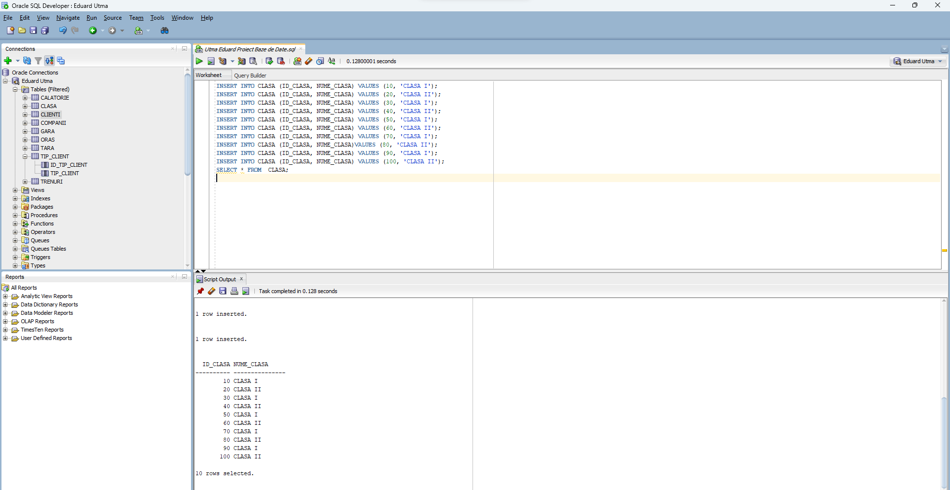

* **POPULAREA TABELEI TRENURI**

INSERT INTO TRENURI (ID_TREN, ID_COMPANIE, MODEL, CAPACITATE) VALUES (123, 111, 'InterCity', 300);

INSERT INTO TRENURI (ID_TREN, ID_COMPANIE, MODEL, CAPACITATE) VALUES (234, 222, 'Rapid Express', 250);

INSERT INTO TRENURI (ID_TREN, ID_COMPANIE, MODEL, CAPACITATE) VALUES (345, 333, 'TransBalkan', 280);

INSERT INTO TRENURI (ID_TREN, ID_COMPANIE, MODEL, CAPACITATE) VALUES (456, 444, 'EuroStream', 320);

INSERT INTO TRENURI (ID_TREN, ID_COMPANIE, MODEL, CAPACITATE) VALUES (567, 555, 'Intercity Voyager', 270);

INSERT INTO TRENURI (ID_TREN, ID_COMPANIE, MODEL, CAPACITATE) VALUES (678, 666, 'Metropolitan', 310);

INSERT INTO TRENURI (ID_TREN, ID_COMPANIE, MODEL, CAPACITATE) VALUES (789, 777, 'EuroStar', 290);

INSERT INTO TRENURI (ID_TREN, ID_COMPANIE, MODEL, CAPACITATE) VALUES (8910,888, 'Swift Transporter', 280);

INSERT INTO TRENURI (ID_TREN, ID_COMPANIE, MODEL, CAPACITATE) VALUES (91011, 999, 'CityLinker', 330);

INSERT INTO TRENURI (ID_TREN, ID_COMPANIE, MODEL, CAPACITATE) VALUES (10111, 1000, 'Regional Express', 260);

SELECT * FROM TRENURI;

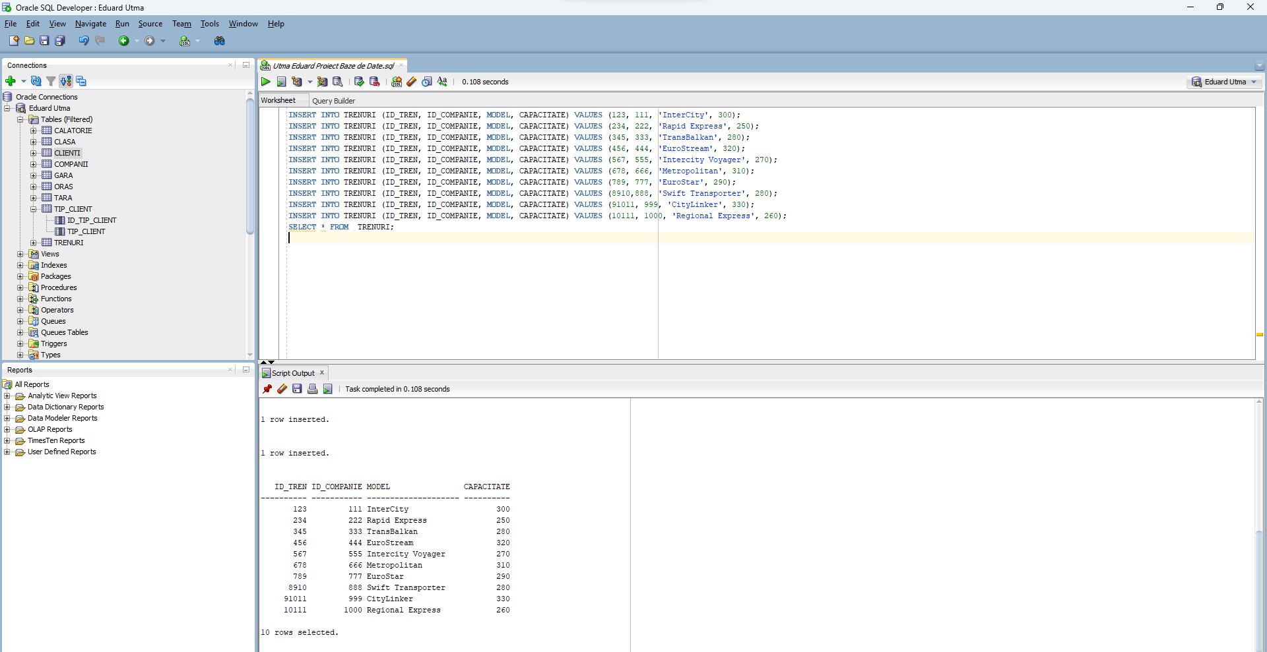

* **POPULAREA TABELEI TARA**

INSERT INTO TARA (ID_TARA, NUME_TARA) VALUES (12, 'România');

INSERT INTO TARA (ID_TARA, NUME_TARA) VALUES (22, 'Germania');

INSERT INTO TARA (ID_TARA, NUME_TARA) VALUES (32, 'Franța');

INSERT INTO TARA (ID_TARA, NUME_TARA) VALUES (42, 'Italia');

INSERT INTO TARA (ID_TARA, NUME_TARA) VALUES (52, 'Spania');

INSERT INTO TARA (ID_TARA, NUME_TARA) VALUES (62, 'Marea Britanie');

INSERT INTO TARA (ID_TARA, NUME_TARA) VALUES (72, 'Olanda');

INSERT INTO TARA (ID_TARA, NUME_TARA) VALUES (82, 'Suedia');

INSERT INTO TARA (ID_TARA, NUME_TARA) VALUES (92, 'Elveția');

INSERT INTO TARA (ID_TARA, NUME_TARA) VALUES (102, 'Belgia');

SELECT * FROM TARA;

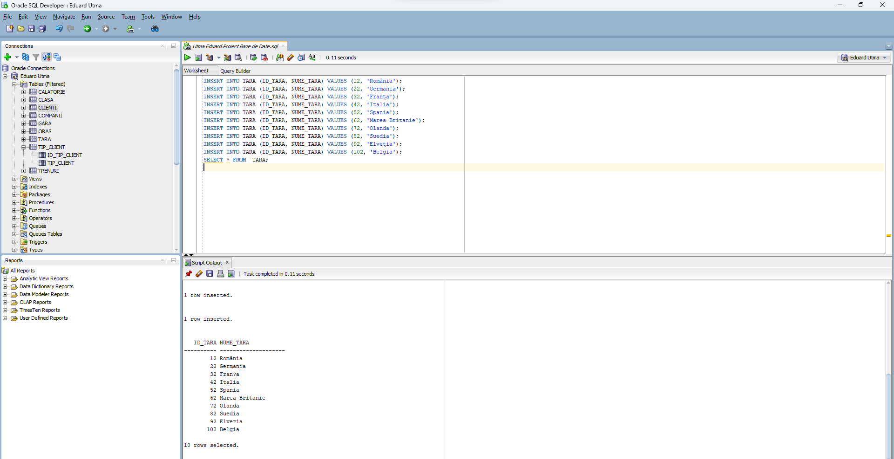

* **POPULAREA TABELEI ORAS**

INSERT INTO ORAS (ID_ORAS, ID_TARA, NUME_ORAS) VALUES (121, 12, 'București');

INSERT INTO ORAS (ID_ORAS, ID_TARA, NUME_ORAS) VALUES (221, 22, 'Cluj-Napoca');

INSERT INTO ORAS (ID_ORAS, ID_TARA, NUME_ORAS) VALUES (321, 32, 'Berlin');

INSERT INTO ORAS (ID_ORAS, ID_TARA, NUME_ORAS) VALUES (421, 42, 'München');

INSERT INTO ORAS (ID_ORAS, ID_TARA, NUME_ORAS) VALUES (521, 52, 'Paris');

INSERT INTO ORAS (ID_ORAS, ID_TARA, NUME_ORAS) VALUES (621, 62, 'Lyon');

INSERT INTO ORAS (ID_ORAS, ID_TARA, NUME_ORAS) VALUES (721, 72, 'Roma');

INSERT INTO ORAS (ID_ORAS, ID_TARA, NUME_ORAS) VALUES (821, 82, 'Milano');

INSERT INTO ORAS (ID_ORAS, ID_TARA, NUME_ORAS) VALUES (921, 92, 'Madrid');

INSERT INTO ORAS (ID_ORAS, ID_TARA, NUME_ORAS) VALUES (1021, 102, 'Barcelona');

SELECT * FROM ORAS;

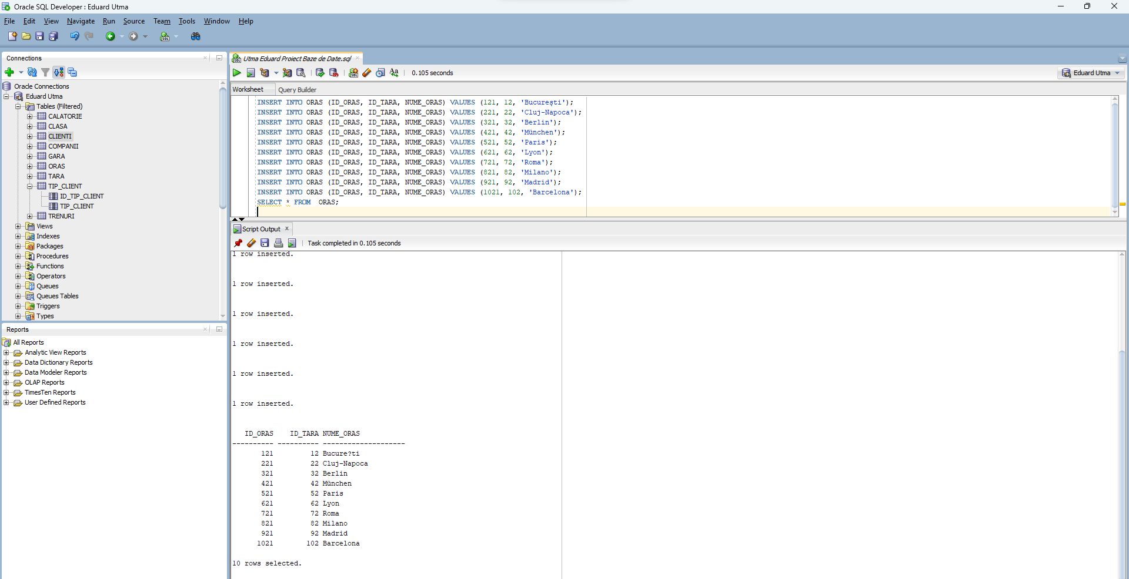

* **POPULAREA TABELEI GARA**

INSERT INTO GARA (ID_GARA, ID_ORAS, NUME_GARA) VALUES (221, 121, 'Gara de Nord');

INSERT INTO GARA (ID_GARA, ID_ORAS, NUME_GARA) VALUES (222, 221, 'Gara Cluj');

INSERT INTO GARA (ID_GARA, ID_ORAS, NUME_GARA) VALUES (223, 321, 'Berlin Hauptbahnhof');

INSERT INTO GARA (ID_GARA, ID_ORAS, NUME_GARA) VALUES (224, 421, 'München');

INSERT INTO GARA (ID_GARA, ID_ORAS, NUME_GARA) VALUES (225, 521, 'Gara de Est');

INSERT INTO GARA (ID_GARA, ID_ORAS, NUME_GARA) VALUES (226, 621, 'Gara Lyon');

INSERT INTO GARA (ID_GARA, ID_ORAS, NUME_GARA) VALUES (227, 721, 'Roma Termini');

INSERT INTO GARA (ID_GARA, ID_ORAS, NUME_GARA) VALUES (228, 821, 'Milano Centrale')

INSERT INTO GARA (ID_GARA, ID_ORAS, NUME_GARA) VALUES (229, 921, 'Estación de Atocha');

INSERT INTO GARA (ID_GARA, ID_ORAS, NUME_GARA) VALUES (2210, 1021, 'Barcelona Sants'); SELECT * FROM GARA; 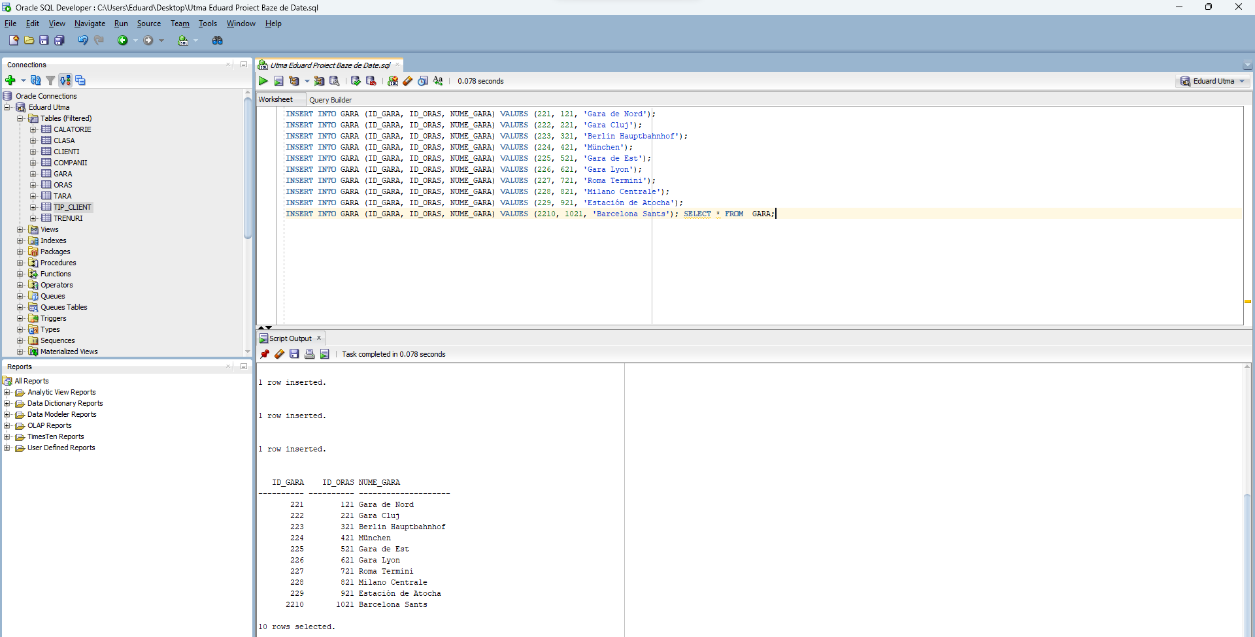

* **POPULAREA TABELEI CALATORIE**

INSERT INTO CALATORIE (ID_CALATORIE, ID_CLIENT, ID_CLASA, ID_COMPANIE, ID_TREN, ID_GARA, DATA_PLECARE, ORA_PLECARE, DURATA_CALATORIE, PRET_BILET, DESTINATIE) VALUES (100, 11111, 10, 111, 123, 221, TO_DATE('2023-12-13', 'YYYY-MM-DD'), '08:00', '2 ore', 50, 'Berlin Hauptbahnhof');

INSERT INTO CALATORIE (ID_CALATORIE, ID_CLIENT, ID_CLASA, ID_COMPANIE, ID_TREN, ID_GARA, DATA_PLECARE, ORA_PLECARE, DURATA_CALATORIE, PRET_BILET, DESTINATIE) VALUES (200, 11, 20, 222, 234, 222, TO_DATE('2023-12-14', 'YYYY-MM-DD'), '09:00', '3 ore', 60, 'Ostbahnhof');

INSERT INTO CALATORIE (ID_CALATORIE, ID_CLIENT, ID_CLASA, ID_COMPANIE, ID_TREN, ID_GARA, DATA_PLECARE, ORA_PLECARE, DURATA_CALATORIE, PRET_BILET, DESTINATIE) VALUES (300, 22, 30, 333, 345, 223, TO_DATE('2023-12-15', 'YYYY-MM-DD'), '10:00', '2 ore', 50, 'Madrid Atocha');

INSERT INTO CALATORIE (ID_CALATORIE, ID_CLIENT, ID_CLASA, ID_COMPANIE, ID_TREN, ID_GARA, DATA_PLECARE, ORA_PLECARE, DURATA_CALATORIE, PRET_BILET, DESTINATIE) VALUES (400, 33, 40, 444, 456, 224, TO_DATE('2023-12-16', 'YYYY-MM-DD'), '11:00', '8 ore', 160, 'Rochelle-Ville');

INSERT INTO CALATORIE (ID_CALATORIE, ID_CLIENT, ID_CLASA, ID_COMPANIE, ID_TREN, ID_GARA, DATA_PLECARE, ORA_PLECARE, DURATA_CALATORIE, PRET_BILET, DESTINATIE) VALUES (500, 44, 50, 555, 567, 225, TO_DATE('2023-12-17', 'YYYY-MM-DD'), '12:00', '6 ore', 240, 'Leuven Railway');

INSERT INTO CALATORIE (ID_CALATORIE, ID_CLIENT, ID_CLASA, ID_COMPANIE, ID_TREN, ID_GARA, DATA_PLECARE, ORA_PLECARE, DURATA_CALATORIE, PRET_BILET, DESTINATIE) VALUES (6, 55, 60, 666, 678, 226, TO_DATE('2023-12-14', 'YYYY-MM-DD'), '13:00', '3 ore', 60, 'Braga Station');

INSERT INTO CALATORIE (ID_CALATORIE, ID_CLIENT, ID_CLASA, ID_COMPANIE, ID_TREN, ID_GARA, DATA_PLECARE, ORA_PLECARE, DURATA_CALATORIE, PRET_BILET, DESTINATIE) VALUES (700, 66, 70, 777, 789, 227, TO_DATE('2023-12-18', 'YYYY-MM-DD'), '14:00', '7 ore', 309, 'Pohjolan');

INSERT INTO CALATORIE (ID_CALATORIE, ID_CLIENT, ID_CLASA, ID_COMPANIE, ID_TREN, ID_GARA, DATA_PLECARE, ORA_PLECARE, DURATA_CALATORIE, PRET_BILET, DESTINATIE) VALUES (800, 77, 80, 888, 8910, 228, TO_DATE('2023-12-18', 'YYYY-MM-DD'), '15:00', '10 ore', 330, 'Kuningan');

INSERT INTO CALATORIE (ID_CALATORIE, ID_CLIENT, ID_CLASA, ID_COMPANIE, ID_TREN, ID_GARA, DATA_PLECARE, ORA_PLECARE, DURATA_CALATORIE, PRET_BILET, DESTINATIE) VALUES (900, 88, 90, 999, 91011, 229, TO_DATE('2023-12-19', 'YYYY-MM-DD'), '16:00', '8 ore', 450, 'Paddington');

INSERT INTO CALATORIE (ID_CALATORIE, ID_CLIENT, ID_CLASA, ID_COMPANIE, ID_TREN, ID_GARA, DATA_PLECARE, ORA_PLECARE, DURATA_CALATORIE, PRET_BILET, DESTINATIE) VALUES (1000, 99, 100, 1000, 10111, 2210, TO_DATE(‘2023-12-14’, ‘YYYY-MM-DD’), ‘17:00’, ‘4 ore’, 60, ‘Santa Lucia’);

INSERT INTO CALATORIE (ID_CALATORIE, ID_CLIENT, ID_CLASA, ID_COMPANIE, ID_TREN, ID_GARA, DATA_PLECARE, ORA_PLECARE, DURATA_CALATORIE, PRET_BILET, DESTINATIE)

VALUES (901, 77, 70, 999, 91011, 229, TO_DATE('2023-12-16', 'YYYY-MM-DD'), '19:00', '8 ore', 0, 'Padding');

INSERT INTO CALATORIE (ID_CALATORIE, ID_CLIENT, ID_CLASA, ID_COMPANIE, ID_TREN, ID_GARA, DATA_PLECARE, ORA_PLECARE, DURATA_CALATORIE, PRET_BILET, DESTINATIE)

VALUES (801, 77, 80, 888, 8910, 228, TO_DATE('2023-12-18', 'YYYY-MM-DD'), '15:00', '10 ore',0, 'Kuningan');

INSERT INTO CALATORIE (ID_CALATORIE, ID_CLIENT, ID_CLASA, ID_COMPANIE, ID_TREN, ID_GARA, DATA_PLECARE, ORA_PLECARE, DURATA_CALATORIE, DESTINATIE)

VALUES (701, 66, 70, 777, 789, 227, TO_DATE('2023-12-17', 'YYYY-MM-DD'), '13:00', '2 ore', 'Pohjolan');

INSERT INTO CALATORIE (ID_CALATORIE, ID_CLIENT, ID_CLASA, ID_COMPANIE, ID_TREN, ID_GARA, DATA_PLECARE, ORA_PLECARE, DURATA_CALATORIE, PRET_BILET, DESTINATIE)

VALUES (201, 11, 20, 222, 234, 222, TO_DATE('2023-12-18', 'YYYY-MM-DD'), '09:00', '3 ore', 60, 'Ostbahnhof');

INSERT INTO CALATORIE (ID_CALATORIE, ID_CLIENT, ID_CLASA, ID_COMPANIE, ID_TREN, ID_GARA, DATA_PLECARE, ORA_PLECARE, DURATA_CALATORIE, PRET_BILET, DESTINATIE)

VALUES (301, 11, 30, 333, 345, 223, TO_DATE('2023-12-16', 'YYYY-MM-DD'), '10:00', '2 ore', 50, 'Madrid Atocha');

INSERT INTO CALATORIE (ID_CALATORIE, ID_CLIENT, ID_CLASA, ID_COMPANIE, ID_TREN, ID_GARA, DATA_PLECARE, ORA_PLECARE, DURATA_CALATORIE, PRET_BILET, DESTINATIE)

VALUES (401, 33, 40, 666, 456, 224, TO_DATE('2023-12-16', 'YYYY-MM-DD'), '11:00', '8 ore', 160, 'Rochelle-Ville');

INSERT INTO CALATORIE (ID_CALATORIE, ID_CLIENT, ID_CLASA, ID_COMPANIE, ID_TREN, ID_GARA, DATA_PLECARE, ORA_PLECARE, DURATA_CALATORIE, PRET_BILET, DESTINATIE)

VALUES (402, 33, 40, 888, 456, 224, TO_DATE('2023-12-16', 'YYYY-MM-DD'), '11:00', '8 ore', 160, 'Rochelle-Ville');

SELECT * FROM CALATORIE;

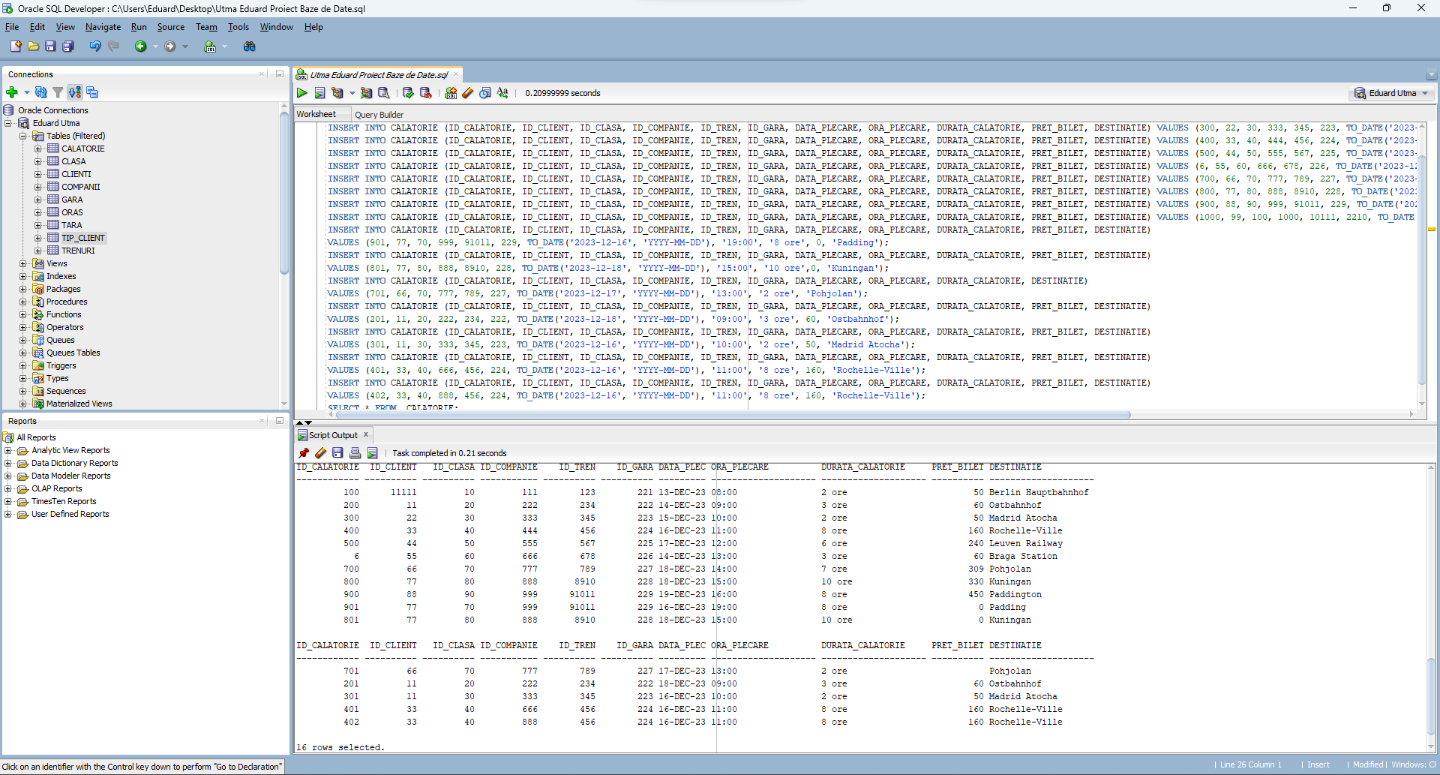

* **ACTUALIZARE DURATA CALATORIE**

UPDATE CALATORIE

SET DURATA_CALATORIE = '6 ore'

WHERE ID_CALATORIE = 700;

SELECT * FROM CALATORIE WHERE ID_CALATORIE=700;

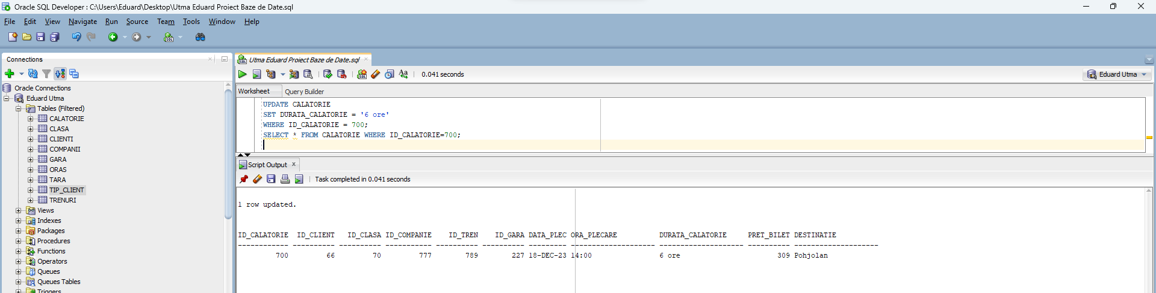

* **PRETUL BILETELOR PENTRU CEI DIN ORASUL BUCURESTI CRESTE CU 10%**

UPDATE CALATORIE

SET PRET_BILET = PRET_BILET * 1.1

WHERE ID_CLIENT IN (SELECT ID_CLIENT FROM CLIENTI WHERE ORAS = 'Bucuresti');

SELECT * FROM CALATORIE

WHERE ID_CLIENT IN (SELECT ID_CLIENT FROM CLIENTI WHERE ORAS = 'Bucuresti');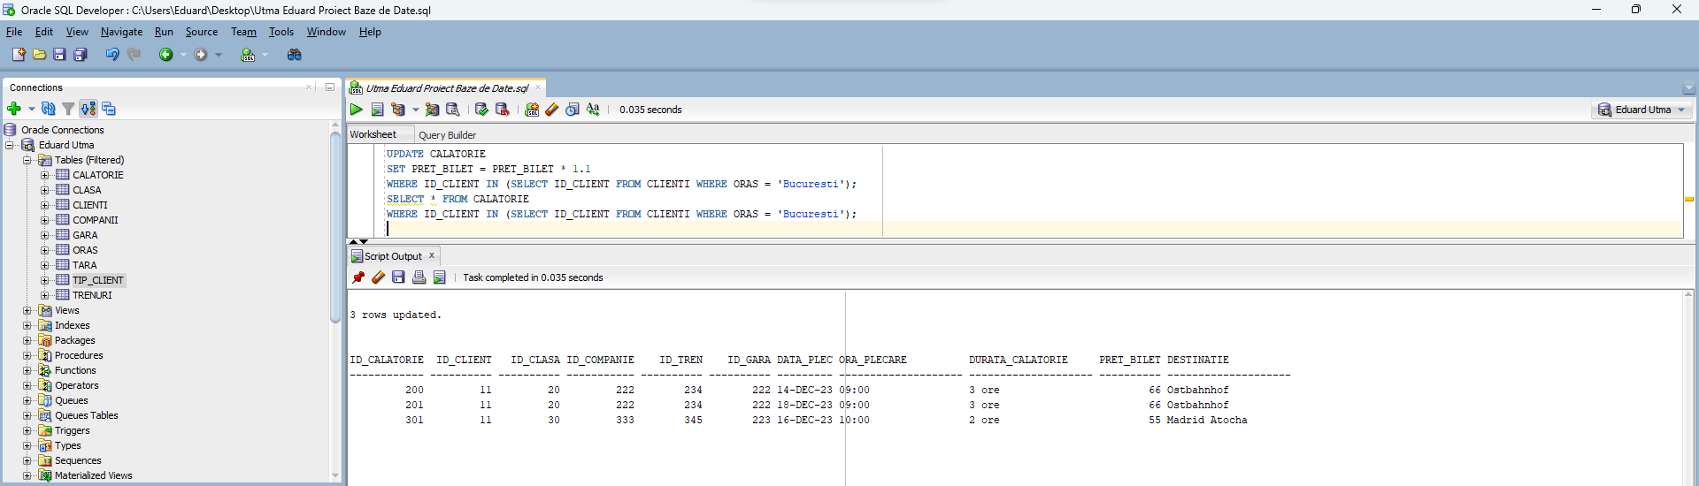

* **ORA DE PLECARE VA FI 9:00, IAR DURATA CALATORIEI VA FI DE 12 ORE CU PRETUL DE 150 LEI PENTRU TRENUL CU ID-UL=456**

UPDATE CALATORIE

SET ORA_PLECARE = '09:00', DURATA_CALATORIE = '12 ore', PRET_BILET = 150

WHERE ID_TREN = 456;

SELECT * FROM CALATORIE WHERE ID_TREN=456;

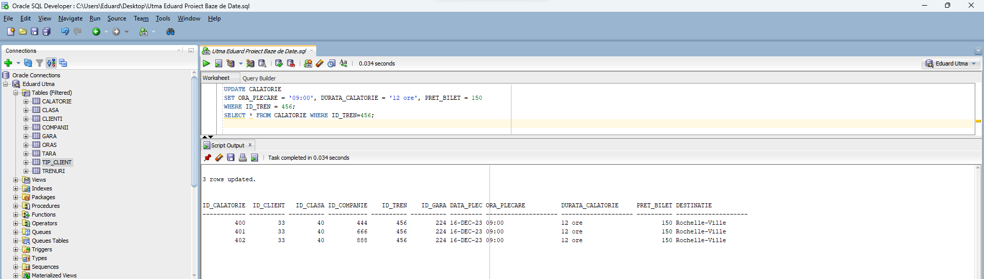

* **SCADE CAPACITATEA TRENURILOR COMPANIEI CU ID-UL 333 CU 50 LOCURI**

UPDATE TRENURI

SET CAPACITATE = CAPACITATE - 50

WHERE ID_COMPANIE = 333; SELECT ID_COMPANIE, ID_TREN, CAPACITATE FROM TRENURI WHERE ID_COMPANIE=333;

SELECT ID_COMPANIE, ID_TREN, CAPACITATE FROM TRENURI WHERE ID_COMPANIE=333;

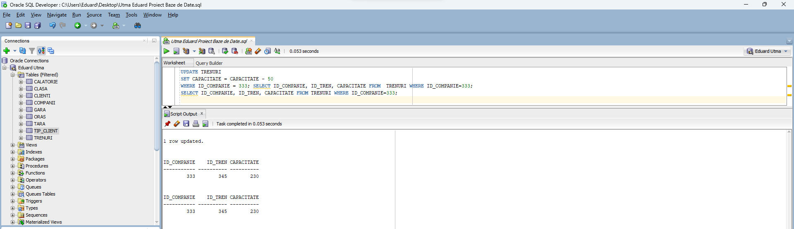

* **ACTUALIZAREA NUMELUI CLIENTULUI AL CARUI ID ESTE 44**

UPDATE CLIENTI

SET NUME='Cojocaru'

WHERE ID_CLIENT=44;

SELECT NUME FROM CLIENTI WHERE ID_CLIENT=44;

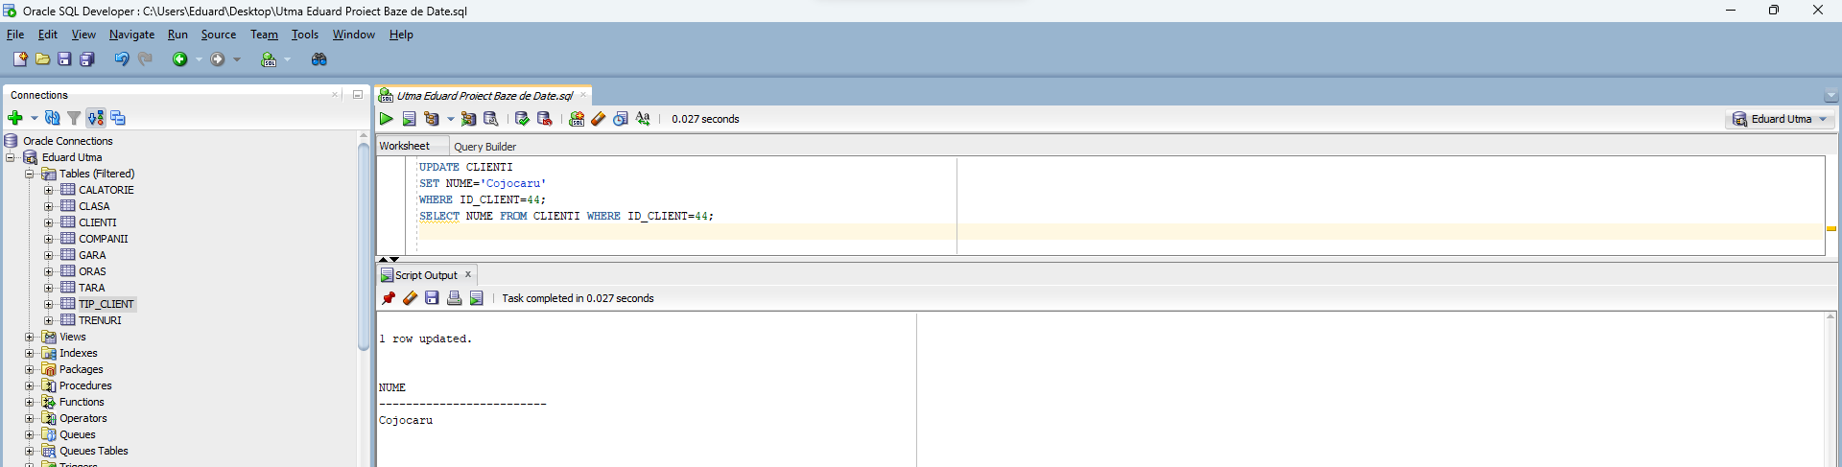

* **STERGEREA CALATORIILOR CARE AU AVUT LOC DUPA DATA DE 18 DECOMBRIE 2023**

DELETE FROM CALATORIE

WHERE DATA_PLECARE > TO_DATE('2023-12-18', 'YYYY-MM-DD');

SELECT ID_CLIENT, DATA_PLECARE FROM CALATORIE;

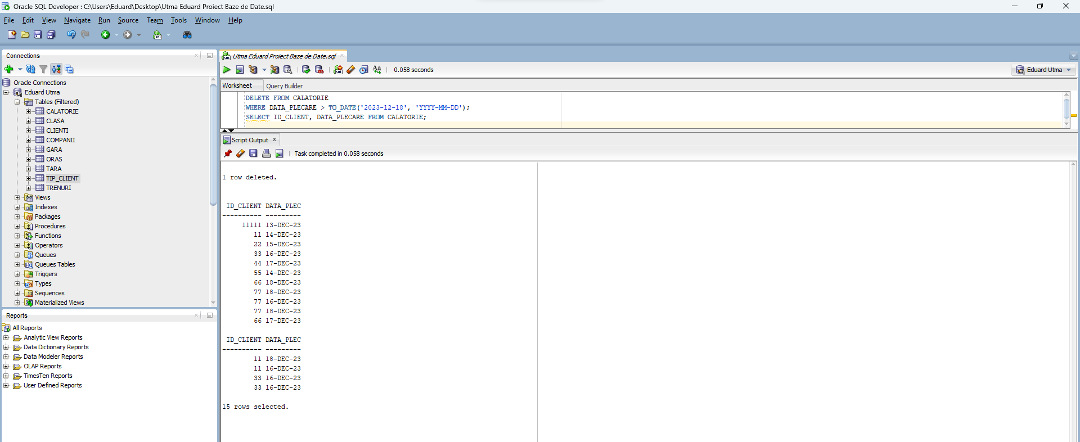

* **STERGE TOATE CALATORIILE CARE NU AU FOST PLATITE**

SELECT ID_CALATORIE, PRET_BILET FROM CALATORIE WHERE PRET_BILET IS NULL OR PRET_BILET = 0;

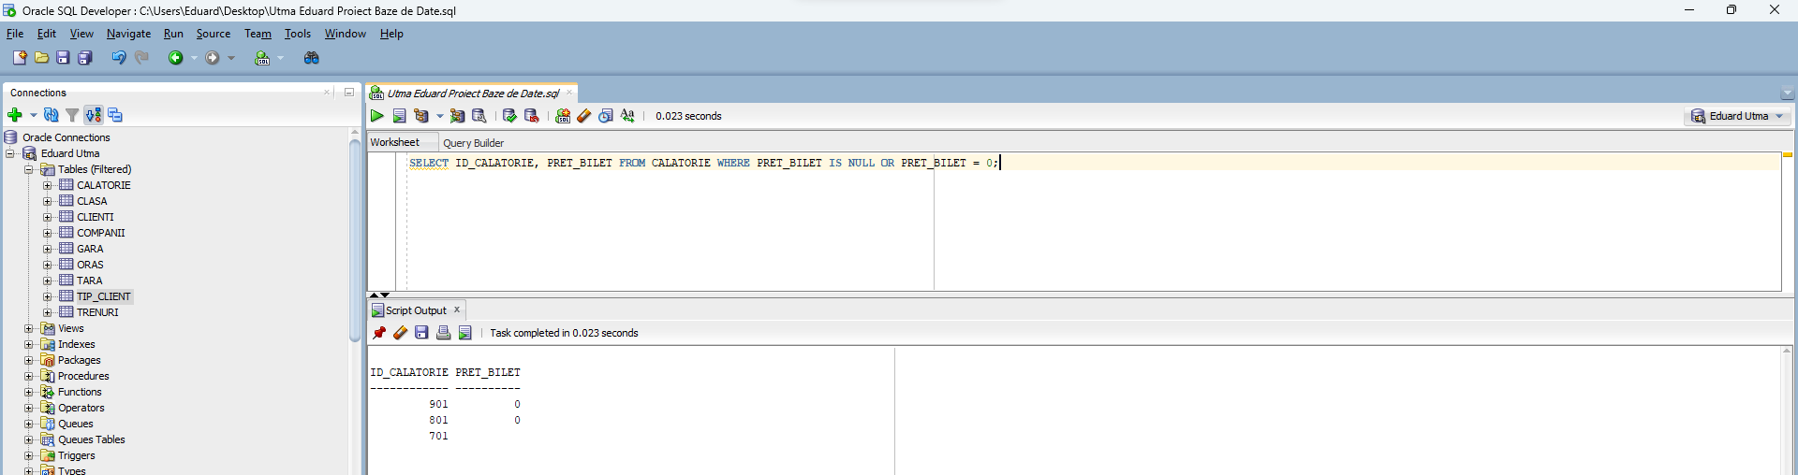

DELETE FROM CALATORIE

WHERE PRET_BILET IS NULL OR PRET_BILET = 0;

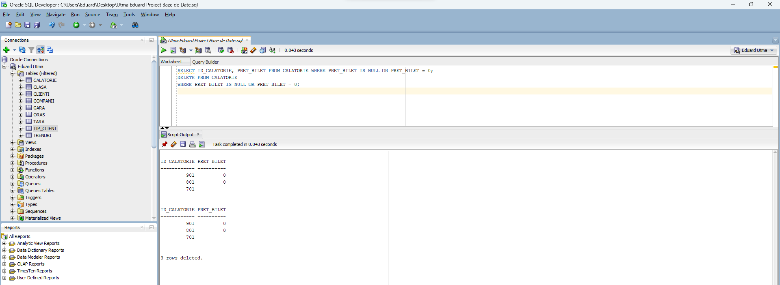

* **STERGE TOATE CALATORIILE MAI VECHI DE '2023-12-15' PENTRU CLIENTUL CU ID-UL=11**

SELECT ID_CLIENT, DATA_PLECARE FROM CALATORIE WHERE ID_CLIENT=11;

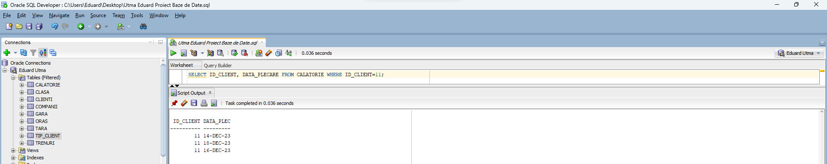

DELETE FROM CALATORIE

WHERE ID_CLIENT = 11 AND DATA_PLECARE > TO_DATE('2023-12-15', 'YYYY-MM-DD');

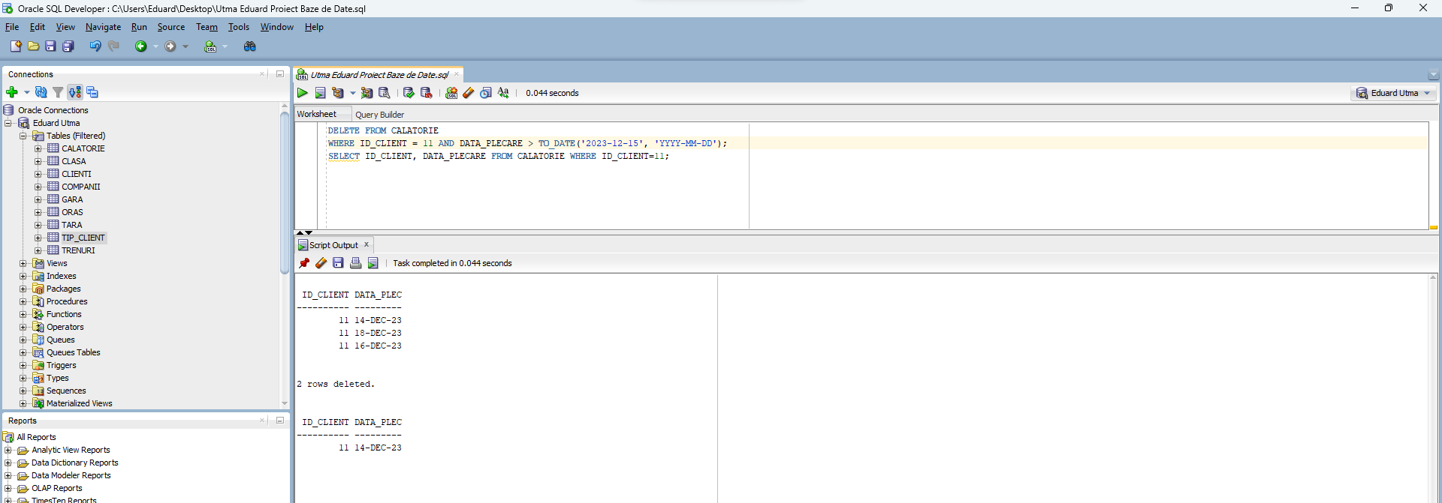

* **STERGE TOATE CALAORIILE PENTRU DESTINATIA ROCHELLE VILLE SI CU ID-UL COMPANEI=888**

SELECT ID_COMPANIE, DESTINATIE FROM CALATORIE WHERE DESTINATIE = 'Rochelle-Ville';

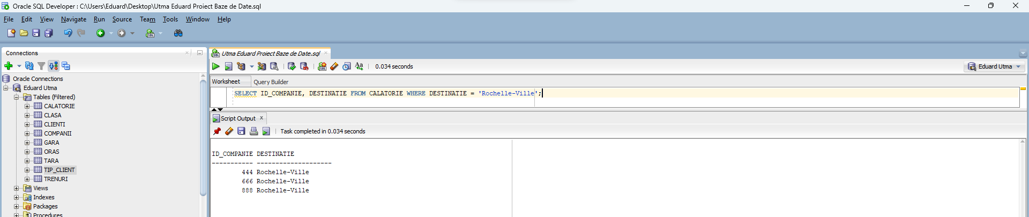

DELETE FROM CALATORIE

WHERE DESTINATIE = 'Rochelle-Ville' AND ID_COMPANIE = 888;

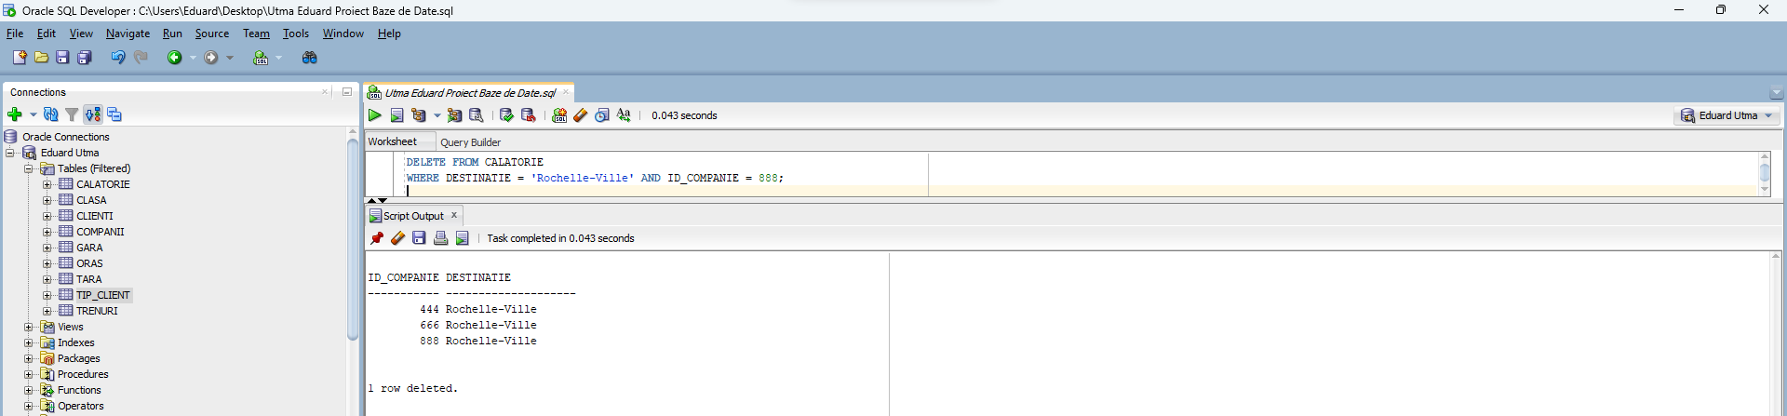

* **SA SE ACTUALIZEZE PRETUL BILETELOR PENTRU CLIENTII CARE AU O CALATORIE PROGRAMATA PE DATA DE 17 DECEMBRIE 2023 CU PRETUL DE 85 DE LEI.**

MERGE INTO CALATORIE C

USING CLIENTI CL

ON (C.ID_CLIENT = CL.ID_CLIENT)

WHEN MATCHED THEN

UPDATE SET C.PRET_BILET = 85

WHERE C.DATA_PLECARE = TO_DATE('2023-12-17', 'YYYY-MM-DD');

SELECT * FROM CALATORIE WHERE PRET_BILET=85;

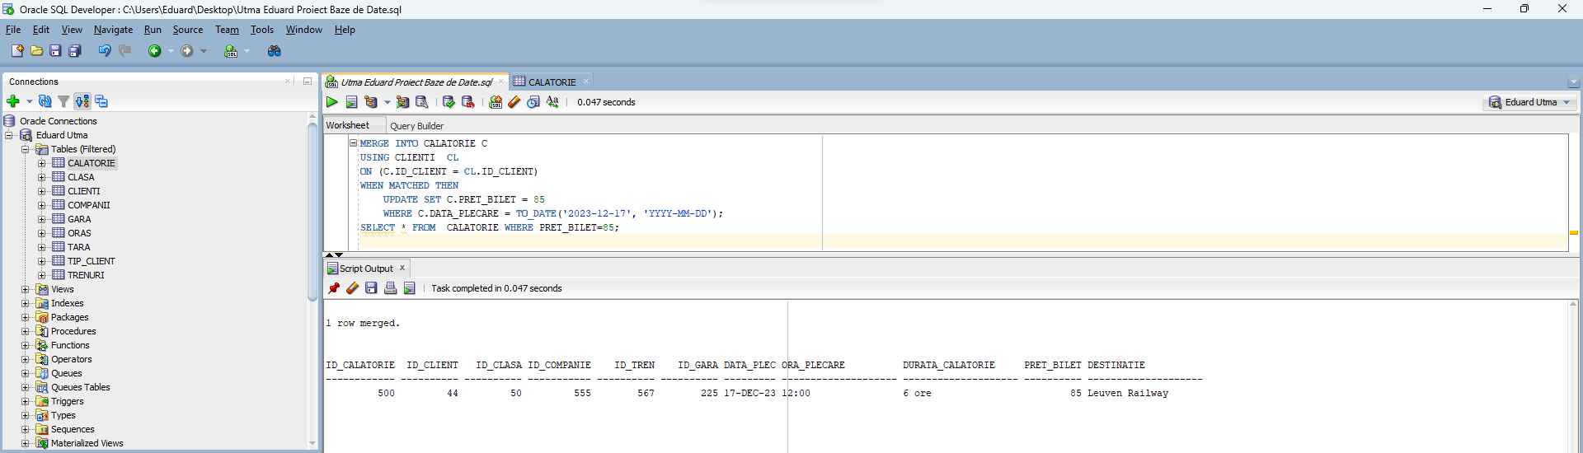

***5. Implementarea interogărilor (SELECT) care vor contine (combinat)***

***5.1. >, =, <=, !=, IS NULL, LIKE, IN, BETWEEN***

* **>=**
* **AFISAREA PRENUMELOR CLIENTILOR CARE IN ORDINEA ALFABETICA SUNT DUPA “IOANA” INLUSIV**

SELECT *

FROM CLIENTI

WHERE INITCAP(PRENUME) >= 'Ioana';

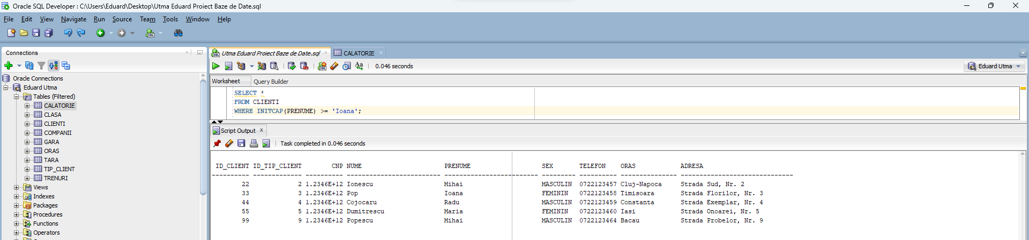

* **IS NULL**
* **AFISAREA DATELOR DIN TABELA CALATORIE CARE AU ORASUL CU VALOAREA NULL**

SELECT *

FROM CLIENTI

WHERE INITCAP(ORAS) IS NULL;

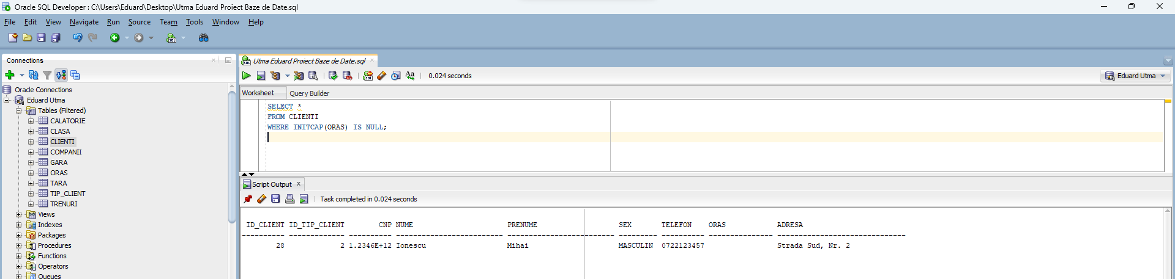

* **IN**
* **AFISARE ORASELE BUCURESTI SI ROMA**

SELECT *

FROM ORAS

WHERE INITCAP(NUME_ORAS) IN ('Bucuresti', 'Roma');

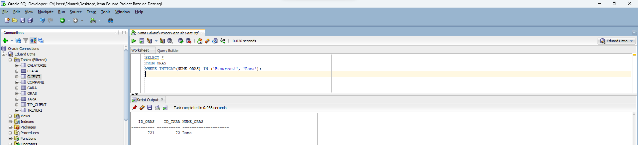

* **> SI !=**
* **SA SE AFISEZE CLASELE PT CARE ID_CLASA>40 SI !=50**

SELECT *

FROM CLASA

WHERE ID_CLASA != 50 AND ID_CLASA > 40; 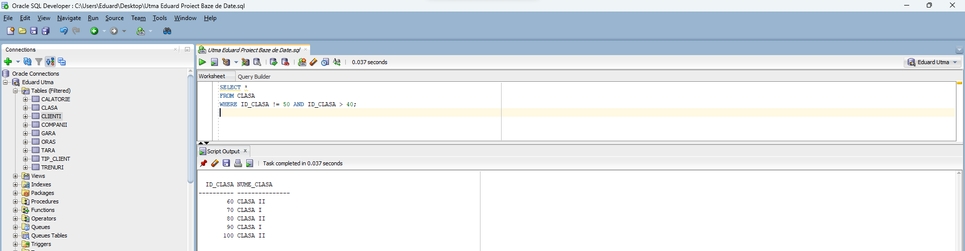

* **=**
* **SA SE AFISEZE CU LITERE MICI TARA GERMANIA**

SELECT *

FROM TARA

WHERE LOWER(NUME_TARA) = 'germania';

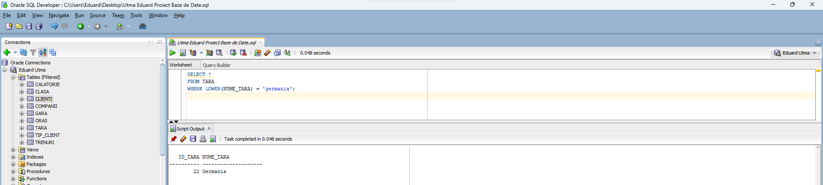

* **LIKE / BETWEEN**
* **SA SE AFISEZE CLIENTII AL CAROR NUME INCEPE CU LIETRA “P” SI AU ID-UL CUPRINS INTRE 11 SI 99**

SELECT * FROM CLIENTI

WHERE NUME LIKE 'P%' AND ID_CLIENT BETWEEN 11 AND 99;

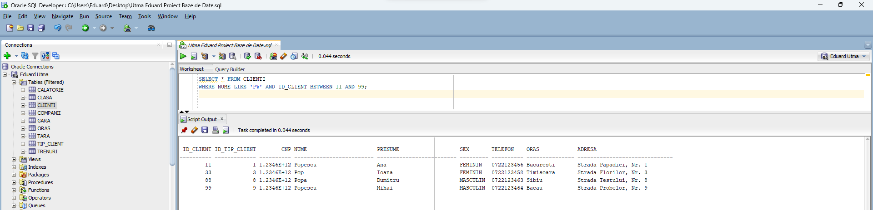

***5.2. Joncţiuni (inner, outer)***

* **SA SE AFISEZE NUMLE CLIENTIOR, MODEL TREN, NUMELE GARII, DATA PLECARE SI DENSTINATIA CALATORIEI**

SELECT C.NUME, T.MODEL, G.NUME_GARA, CAL.DATA_PLECARE, CAL.DESTINATIE

FROM CALATORIE CAL

INNER JOIN CLIENTI C ON CAL.ID_CLIENT = C.ID_CLIENT

INNER JOIN TRENURI T ON CAL.ID_TREN = T.ID_TREN

INNER JOIN GARA G ON CAL.ID_GARA = G.ID_GARA;

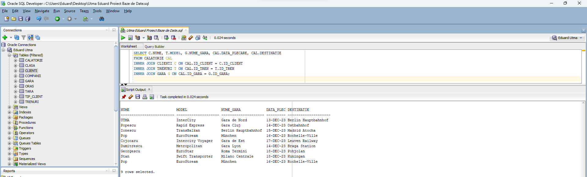

* **SA SE AFISEZE NUMELE CLIENTILOR SI CATE CALATORII AU AVUT ACESTIA. SA SE AFISEZE NUMAI CEI CARE AU AVUT MAI MULTE DE O CALATORIE**

SELECT C.NUME, COUNT(CAL.ID_CALATORIE) AS NUMAR_CALATORII

FROM CLIENTI C

INNER JOIN CALATORIE CAL ON C.ID_CLIENT = CAL.ID_CLIENT

GROUP BY C.NUME

HAVING COUNT(CAL.ID_CALATORIE) > 1;

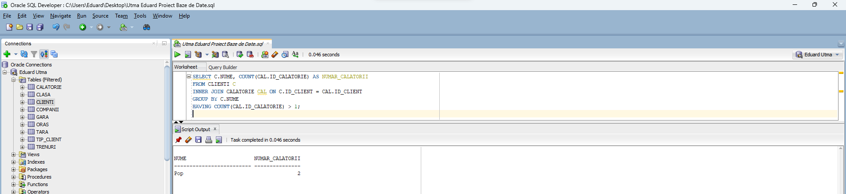

* **SA SE AFISEZE NUMELE CLIENTILOR, DATA PLECARII SI DESINATIA CALATORIEI**

SELECT C.NUME, CAL.DATA_PLECARE, CAL.DESTINATIE

FROM CLIENTI C, CALATORIE CAL

WHERE C.ID_CLIENT(+) = CAL.ID_CLIENT;

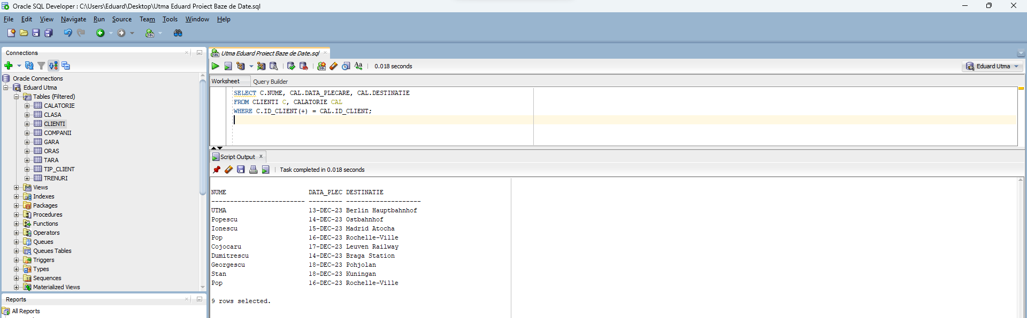

* **SA SE CALCULEZE MEDIA PRETURILOR BILETELOR PT FIECARE CLIENT, INCLUSIV CLIENTII CARE NU AU AVUT CALATORII INREGISTRATE IN SISTEM**

SELECT C.ID_CLIENT, C.NUME, AVG(NVL(CAL.PRET_BILET, 0)) AS MEDIA_PRET_BILET

FROM CLIENTI C, CALATORIE CAL

WHERE C.ID_CLIENT = CAL.ID_CLIENT

GROUP BY C.ID_CLIENT, C.NUME

HAVING AVG(NVL(CAL.PRET_BILET, 0)) >= 0;

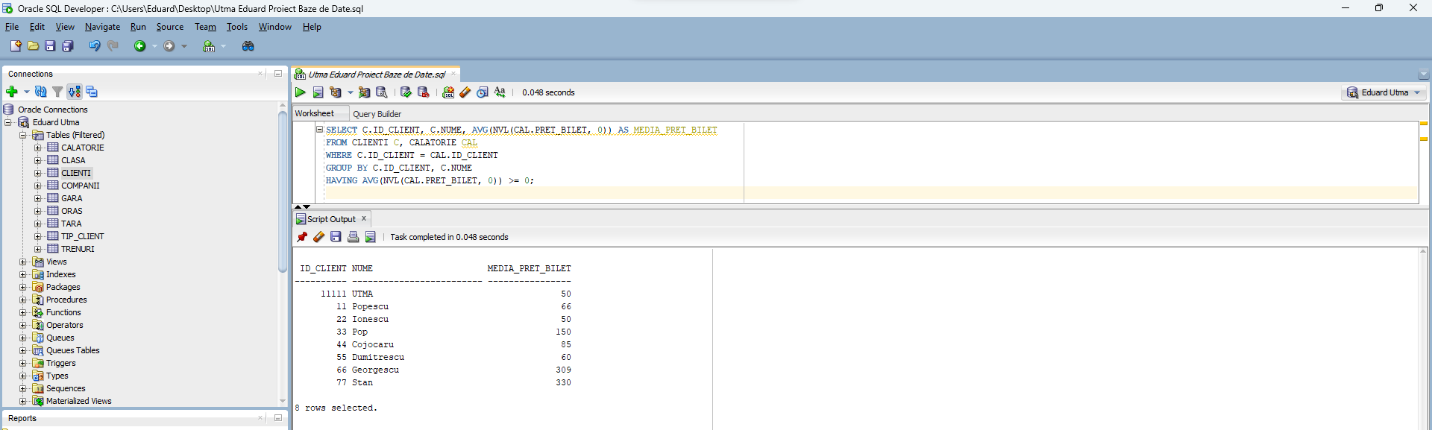

***5.3. Funcții de grup și condiții asupra acestora (GROUP BY, HAVING)***

* **SUM+GROUP BY**
* **SA SE AFISEZE SUMA PRETURILOR BILETELOR PT FIECARE COMPANIE**

SELECT ID_COMPANIE, SUM(PRET_BILET) AS Suma_Preturi_Bilete

FROM CALATORIE

GROUP BY ID_COMPANIE;

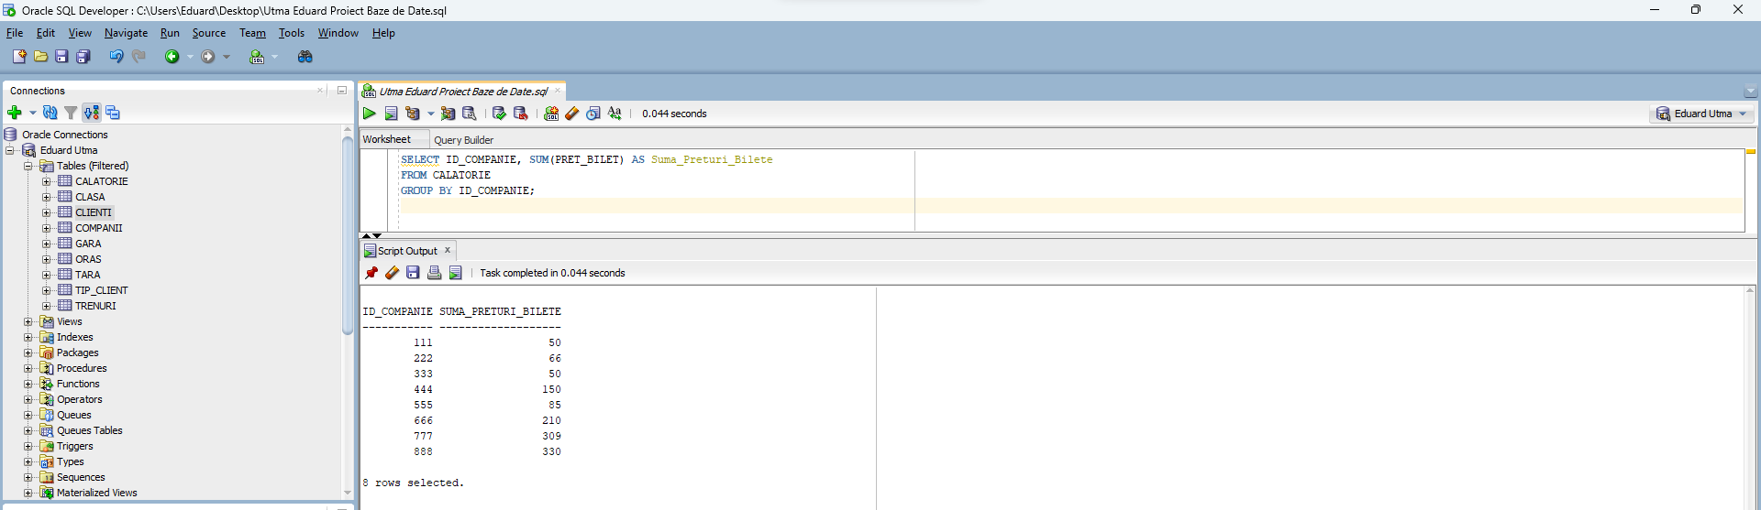

* **AVG+HAVING+GROUP BY**
* **SA SE AFISEZE PRETUL MEDIU AL BILETELOR PT FIECARE COMPANIE SI SA SE AFISEZE NUMAI CELE CARE AU VALOAREA MAI MARE DE 50 LEI**

SELECT ID_COMPANIE, DESTINATIE, AVG(PRET_BILET) AS Pret_Mediu

FROM CALATORIE

GROUP BY ID_COMPANIE, DESTINATIE

HAVING AVG(PRET_BILET) > 50;

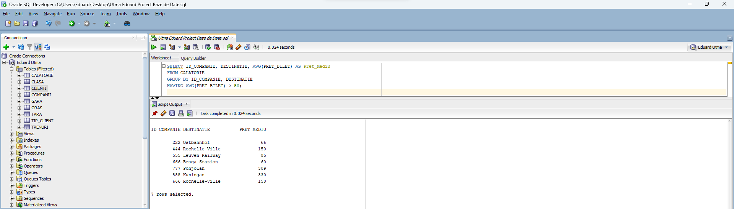

***5.4. Funcţii single-row: TO_CHAR, TO_DATE, EXTRACT, SUBSTR, SYSDATE, DECODE, NVL, CASE (logica if/then)***

* **TO_CHAR**
* **AFISARE DESTINATIA, DATA SI ORA PLECARII CU FUNCTIA TO_CHAR**

SELECT DESTINATIE, TO_CHAR(DATA_PLECARE, 'YYYY-MM-DD') || ' ' || ORA_PLECARE AS DATA_SI_ORA_PLECARE

FROM CALATORIE;

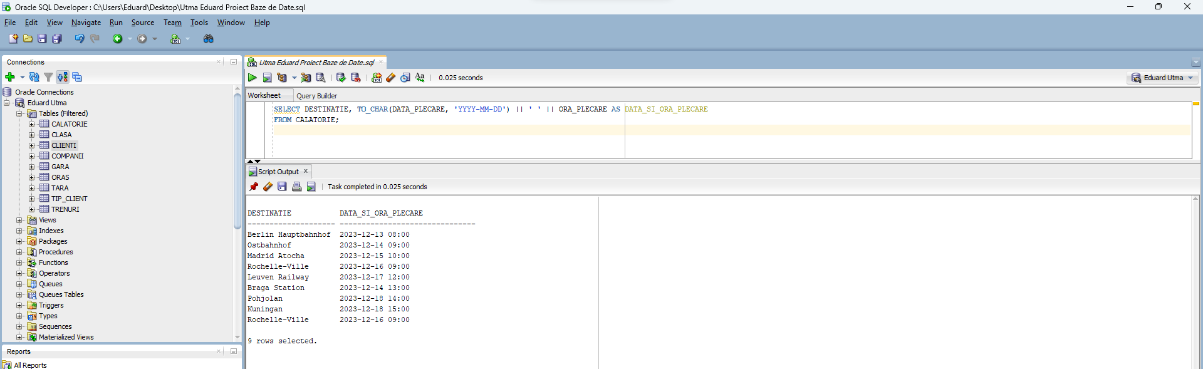

* **TO_DATE**
* **Să se afişeze calatoriile incheiate intre 15 decembrie 2023 si 18 decembrie 2023.**

SELECT DATA_PLECARE

FROM CALATORIE

WHERE DATA_PLECARE BETWEEN TO_DATE('2023-12-15', 'YYYY-MM-DD') AND TO_DATE('2023-12-18', 'YYYY-MM-DD');

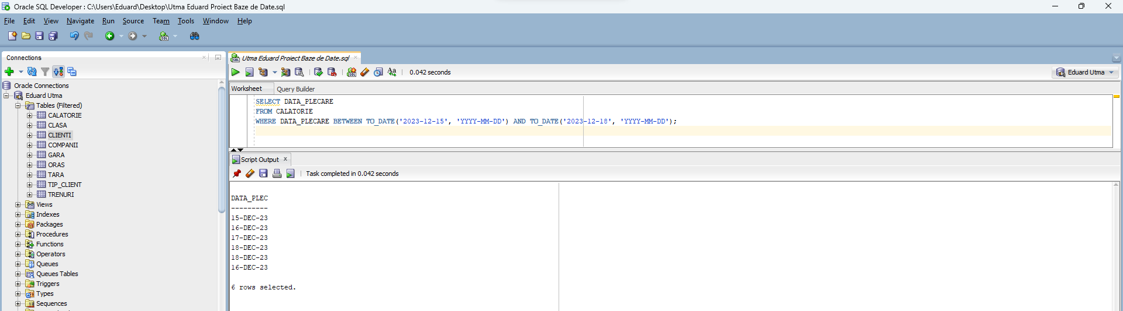

* **EXTRACT**
* **Sa se afiseze calatoriile incheiate in zilele de 14 si 15**

SELECT ID_CALATORIE, DATA_PLECARE

FROM CALATORIE

WHERE EXTRACT(DAY FROM DATA_PLECARE) IN (14, 15);

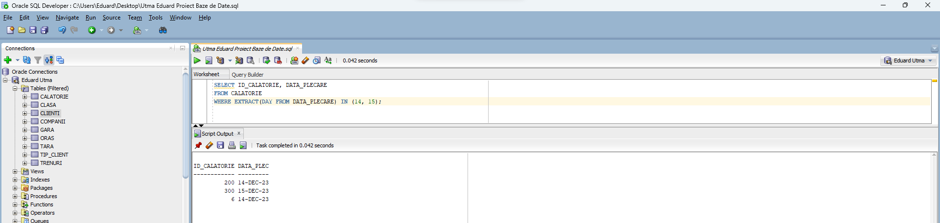

* **SUBSTR**
* **Obține doar primele 5 cifre ale CNP-ului din tabelul CLIENTI:**

SELECT SUBSTR(TO_CHAR(CNP), 1, 5) AS PRIMELE_5_CIFRE_CNP

FROM CLIENTI;

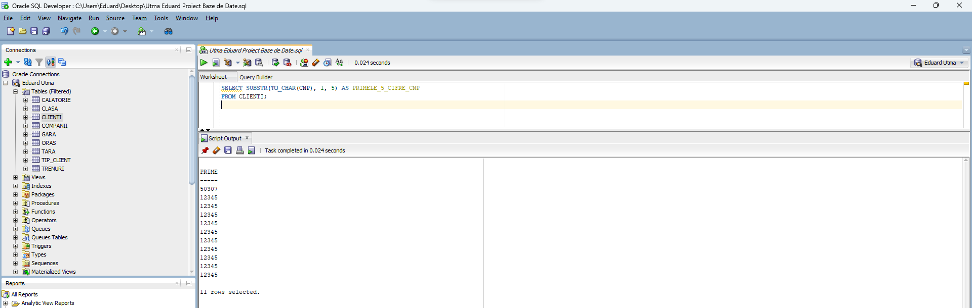

* **DECODE**
* **Majorati pretul biletului astfel incat, daca ID_CLASA=100, pretul creste cu 15%, iar daca ID_CLASA=40, pretul creste cu 12%**

SELECT ID_CALATORIE, DESTINATIE,

DECODE

(ID_CLASA,

100, PRET_BILET * 1.5,

40, PRET_BILET * 1.2,

PRET_BILET) AS "Pret_nou"

FROM CALATORIE

WHERE ID_CLASA IN (40,100);

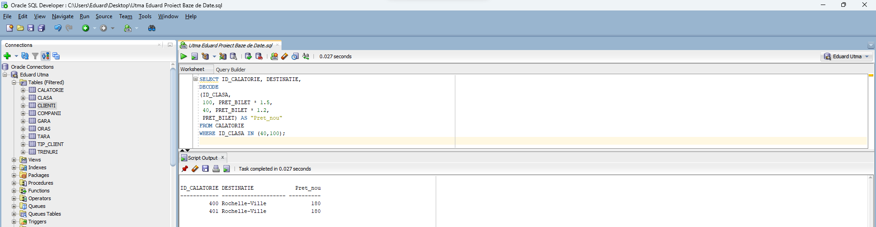

***5.5. Utilizarea operatorilor UNION, MINUS, INTERSECT;***

* **UNION**
* **SA SE AFISEZE O LISTA A TARILOR SI A ORASELOR. IN COLOANA TIP SA SE AFISEZE DACA ESTE ORAS SAU TARA. SA SE AFISEZE IN COLOANA LOCATIE NUMELE ORASULUI SAU A TARII SI NULL LA COLOANA DE NUME. ID_ORAS SA FIE INTRE 500 SI 900, IAR ID_TARA INTRE 30 SI 80.**

SELECT 'Oras' AS Tip, NUME_ORAS AS Locatie, NULL AS Nume

FROM ORAS

WHERE ID_ORAS BETWEEN 500 AND 900

UNION

SELECT 'Tara' AS Tip, NUME_TARA AS Locatie, NULL AS Nume

FROM TARA

WHERE ID_TARA BETWEEN 30 AND 80;

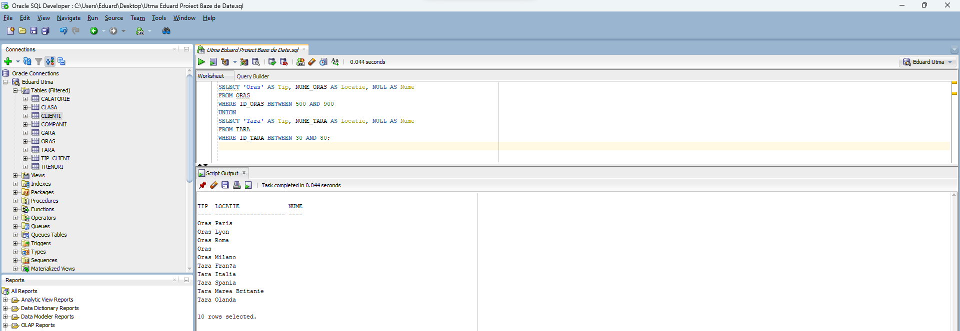

***6. Implementarea interogărilor (SELECT) care vor contine: subcereri, prelucrarea cererilor ierarhice (CONNECT BY, PRIOR, LEVEL)***

* **SUBCERERI SIMPLE**
* **SA SE AFISEZE NUMELE SI CAPACITATEA TRENURILOR CARE APARTIN COMPANIEI SOFTRANS**

SELECT MODEL, CAPACITATE

FROM TRENURI

WHERE ID_COMPANIE =

(

SELECT ID_COMPANIE

FROM COMPANII

WHERE NUME_COMPANIE = 'Softrans'

);

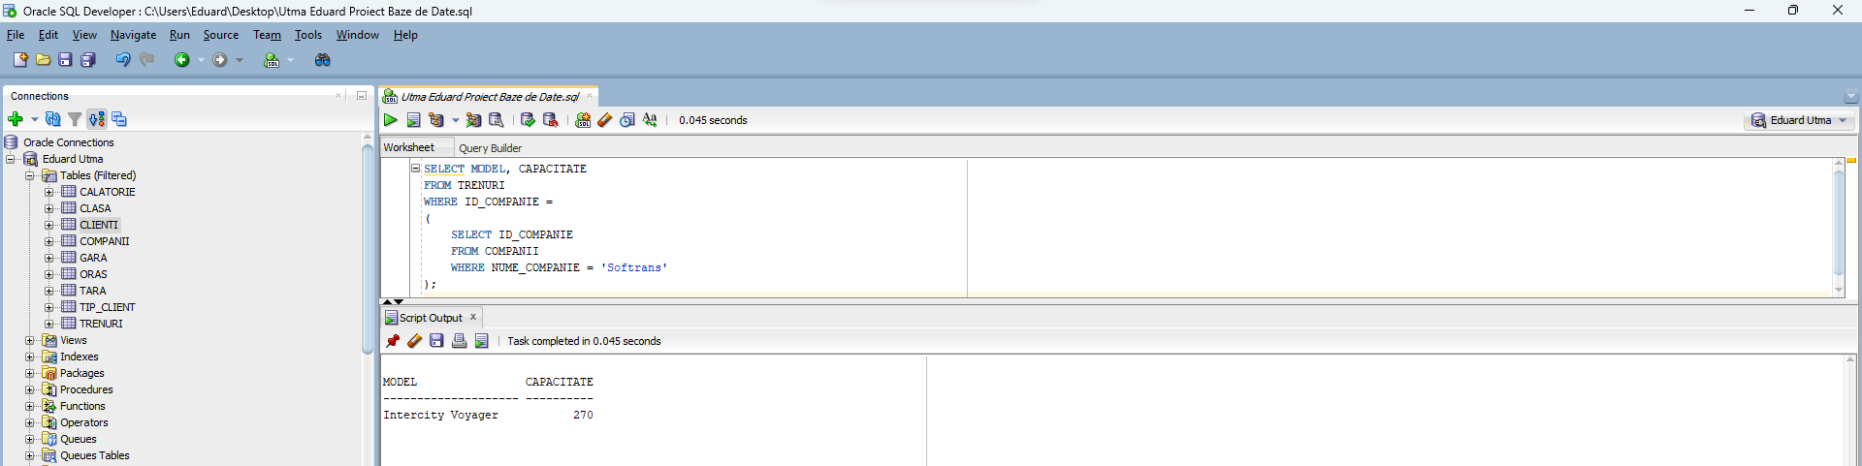

* **SA SE AFISEZE NUMELE CLIENTILOR CARE AU CALATORIT PE DATA DE 13.12.2023**

SELECT NUME, PRENUME

FROM CLIENTI

WHERE ID_CLIENT IN (

SELECT ID_CLIENT

FROM CALATORIE

WHERE DATA_PLECARE = TO_DATE('2023-12-13', 'YYYY-MM-DD')

);

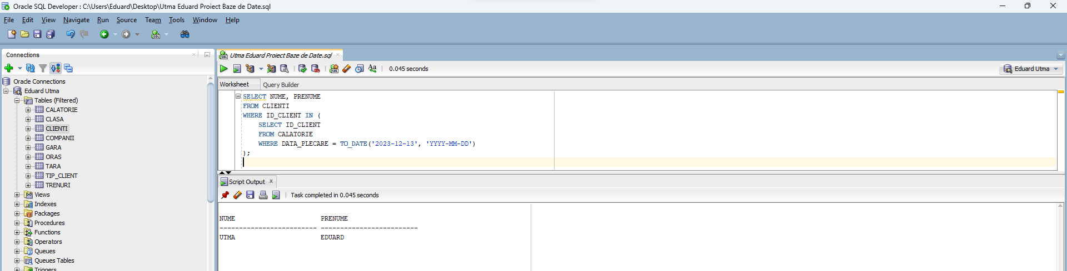

* **SUBCERERI CORELATE**
* **SA SE AFISEZE NUMELE SI PRENUMELE CLIENTIILOR CARE AU EFECTUAT CALATORII**

SELECT NUME, PRENUME

FROM CLIENTI C

WHERE EXISTS

(

SELECT 1

FROM CALATORIE CAL

WHERE CAL.ID_CLIENT = C.ID_CLIENT

);

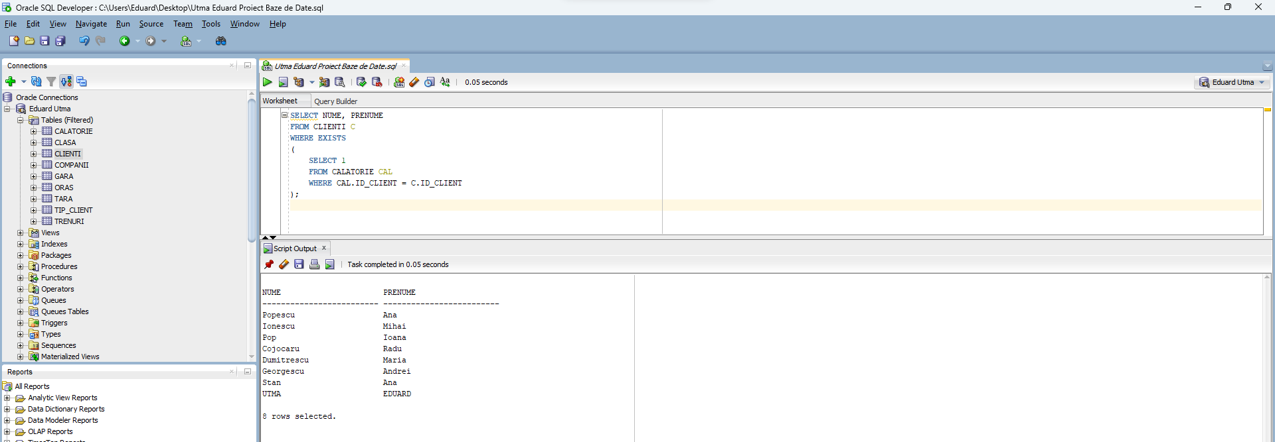

* **SA SE AFISEZE NUMELE SI PRENUMELE CLIENTIILOR CARE AU CALATORIT CU TRENUL INTERCITY**

SELECT NUME, PRENUME

FROM CLIENTI MC

WHERE EXISTS (

SELECT 1

FROM CALATORIE MAC

WHERE MAC.ID_CLIENT = MC.ID_CLIENT

AND MAC.ID_TREN = (

SELECT ID_TREN

FROM TRENURI

WHERE MODEL = 'InterCity')

);

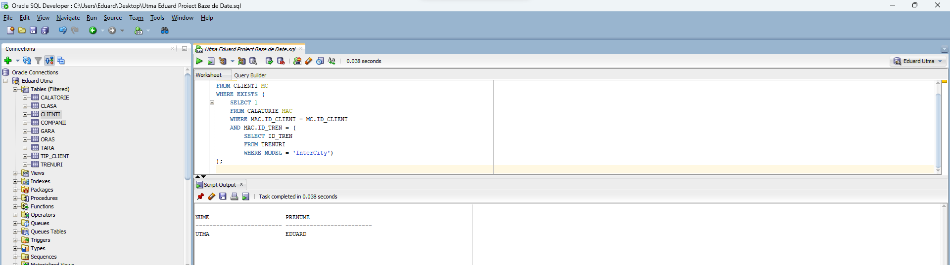

***7. Gestiunea altor obiecte ale bazei de date: tabele virtuale, indecşi, sinonime, secvenţe.***

* **TABELE VIRTUALE**
* **CREARETABELA VIRTUALA V_CLIENTI_22**

CREATE OR REPLACE VIEW V_CLIENTI_22

AS SELECT * FROM CLIENTI

WHERE ID_CLIENT=22;

SELECT *FROM V_CLIENTI_22;

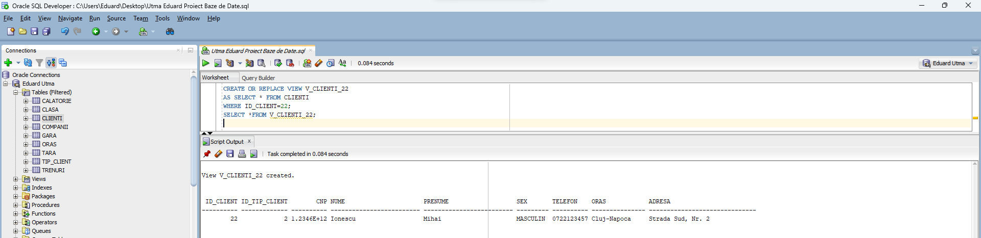

* **STERGEREA TAVELEI VIRTUALE**

DROP VIEW V_CLIENTI_22;

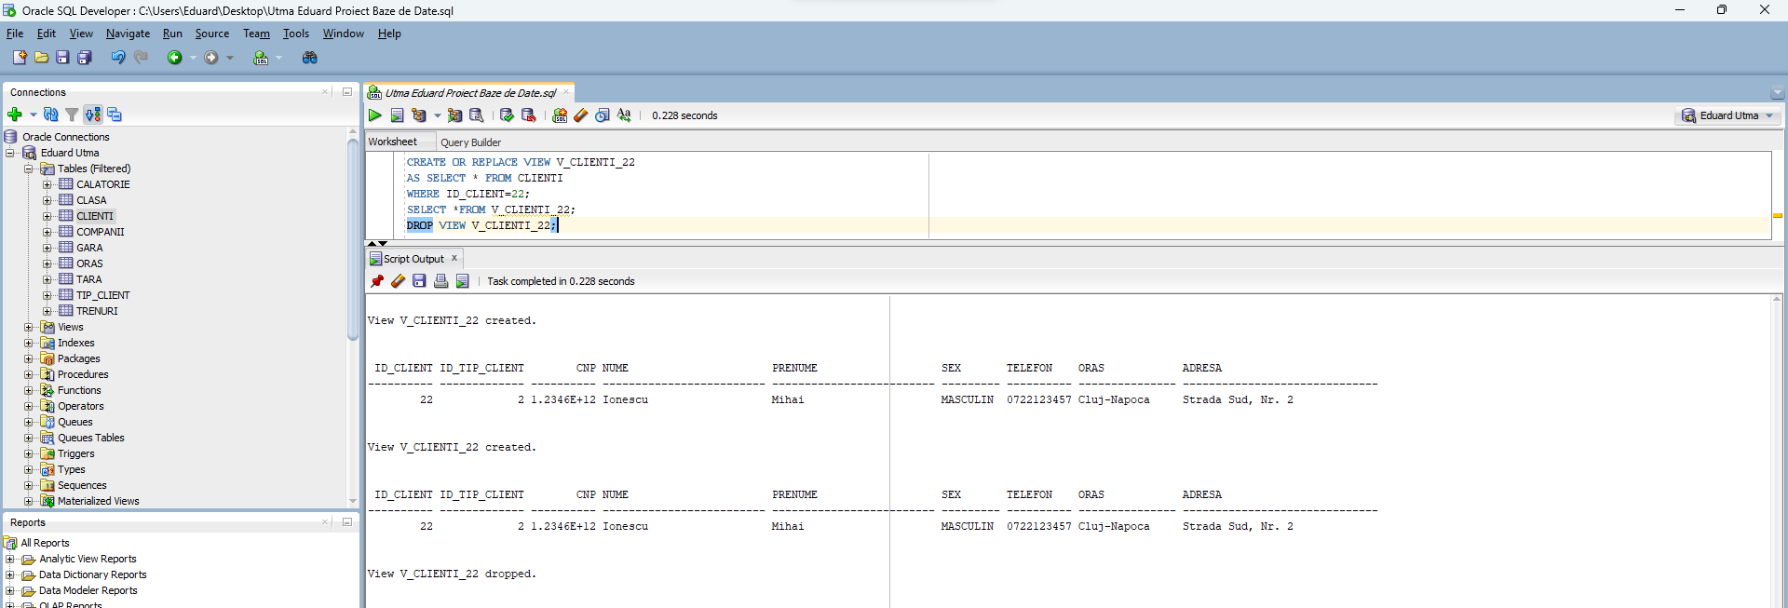

* **CREARETABELA VIRTUALA V_CLIENTI**

CREATE OR REPLACE VIEW V_CLIENTI

AS SELECT ID_CLIENT, CNP, NUME, PRENUME, ADRESA

FROM CLIENTI;

SELECT * FROM V_CLIENTI;

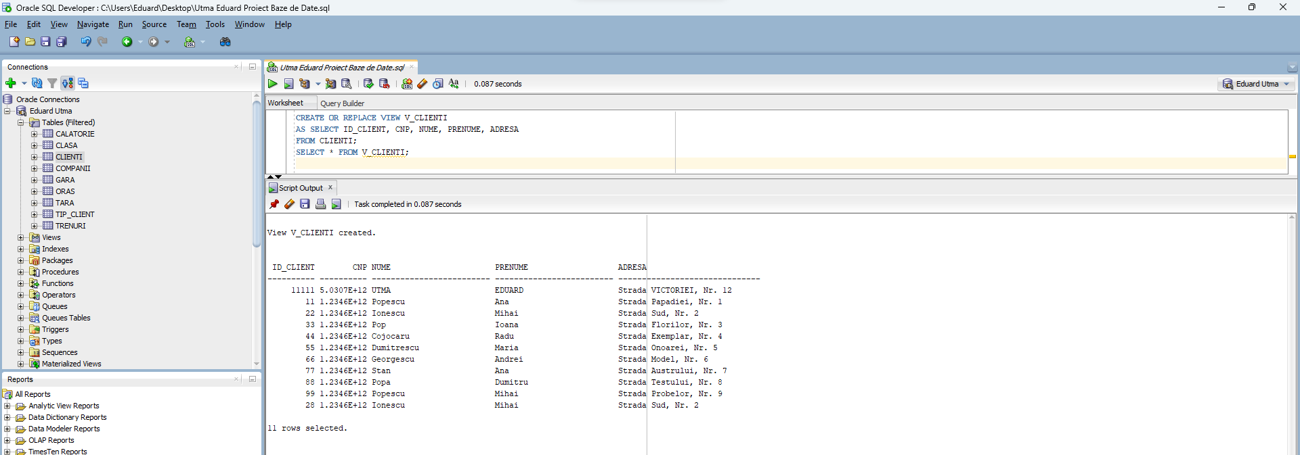

* **CREAREA TABELEI VIRTUALE VW_CALATORIE+CONDITII**

CREATE OR REPLACE VIEW VW_CALATORIE

AS SELECT ID_CALATORIE, ID_CLIENT, DATA_PLECARE, DESTINATIE

FROM CALATORIE

WHERE DESTINATIE= 'Rochelle-Ville'

OR DESTINATIE= 'Ostbahnhof'

OR DESTINATIE= 'Madrid Atocha';

SELECT * FROM VW_CALATORIE;

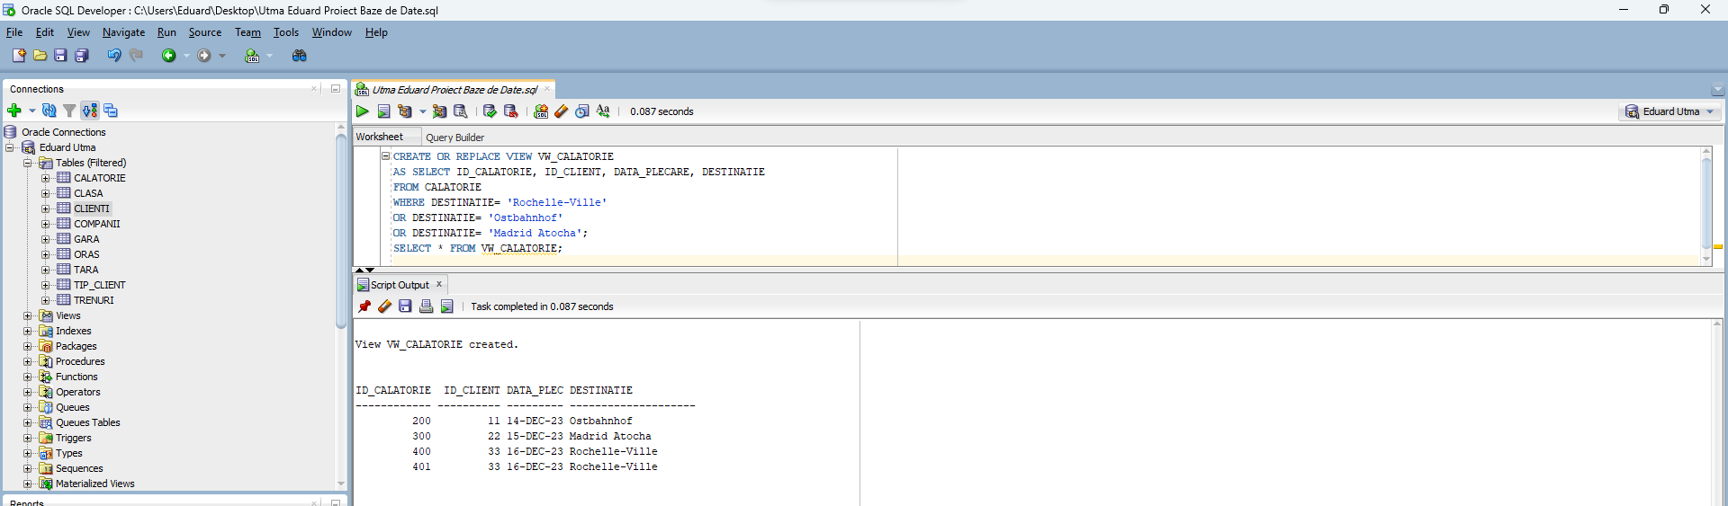

* **ACTUALIZARE**

UPDATE VW_CALATORIE

SET DESTINATIE= 'Madrid'

WHERE ID_CALATORIE = 300;

SELECT * FROM VW_CALATORIE;

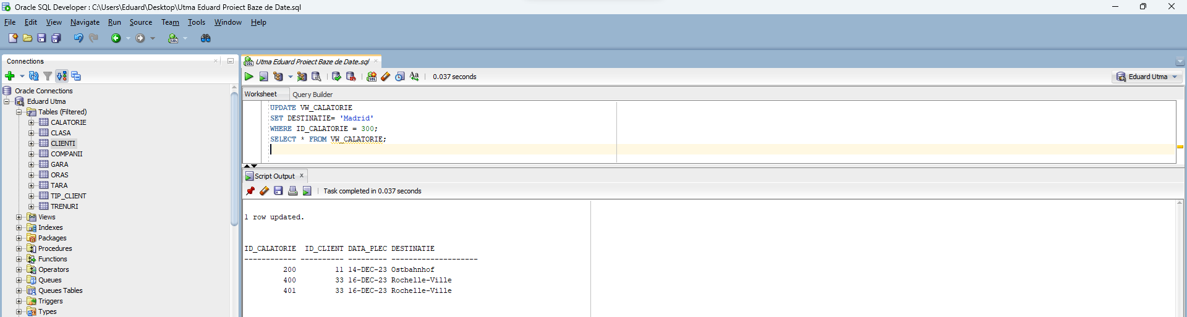

* **SECVENTE**
* **SA SE CREEZE SECVENTA SEQ_TARA CARE INCEPE DE LA 1, CU O INCREMENTARE DE 1, SA ATINGA VAL MAX=100 SI SA NU SE REPETE. SA SE ADAUGE O SECVENTA CU NUMELE “ITALIA”**

CREATE SEQUENCE SEQ_TARA

START WITH 1

INCREMENT BY 1

MAXVALUE 100

NOCYCLE;

INSERT INTO TARA (ID_TARA,

NUME_TARA)

VALUES (SEQ_TARA.NEXTVAL, 'Italia');

SELECT * FROM USER_SEQUENCES;

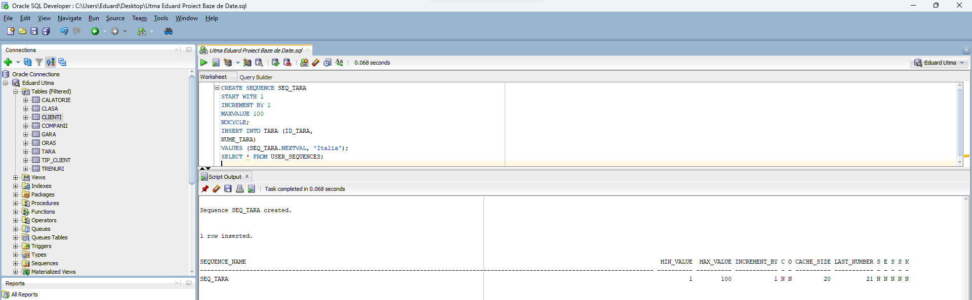

* **SA SE STEARGA SECVENTA CREATA**

DROP SEQUENCE SEQ_TARA;

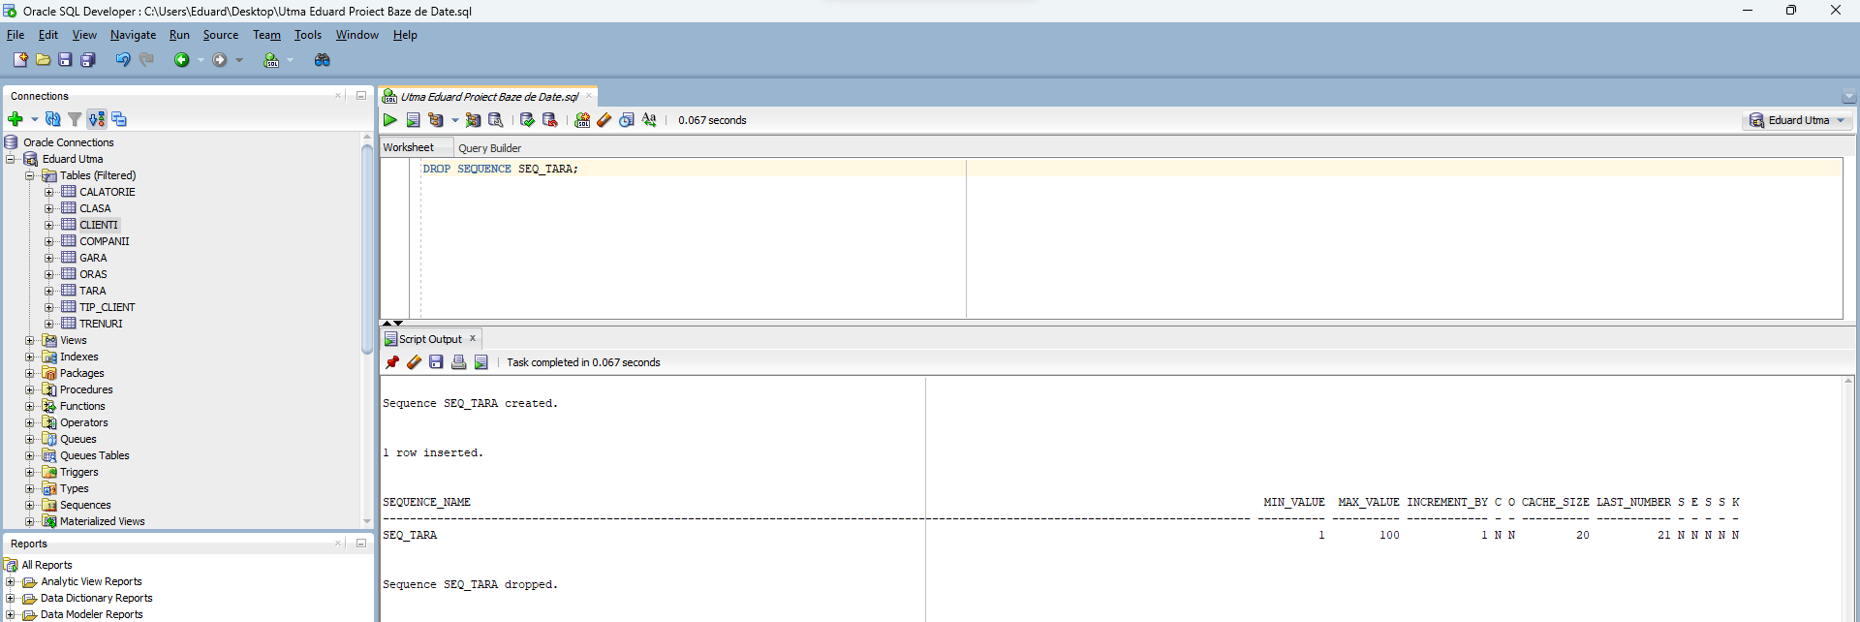

* **INDECSI**
* **CREEAZA UN INDEX PRET_BILET PT TABELA CALATORIE**

CREATE INDEX IDX_PRET_BILET ON CALATORIE(PRET_BILET);

SELECT * FROM USER_INDEXES;

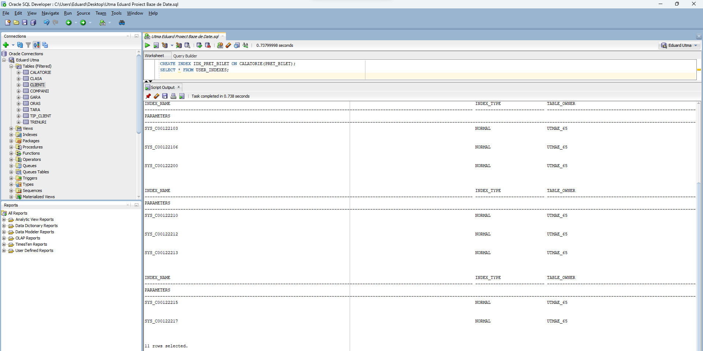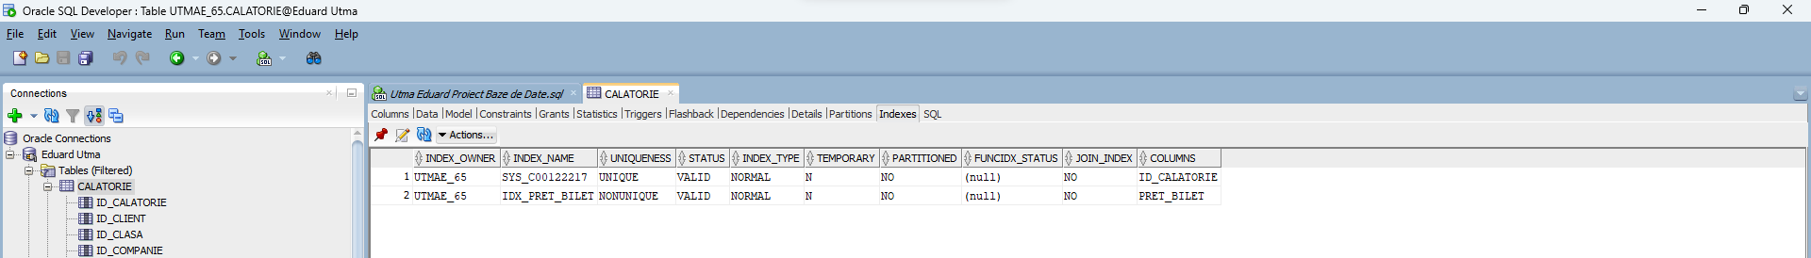

* **SA SE STEARGA INDEXUL**

DROP INDEX IDX_PRET_BILET;

